**TRƯỜNG ĐẠI HỌC CẦN THƠ**

**TRƯỜNG CÔNG NGHỆ THÔNG TIN & TRUYỀN THÔNG**

**KHOA CÔNG NGHỆ PHẦN MỀM**



**TIỂU LUẬN**

**TỐT NGHIỆP ĐẠI HỌC**

**NGÀNH KỸ THUẬT PHẦN MỀM**

**Đề tài**

**PHẦN MỀM QUẢN LÝ KẾ HOẠCH HỌC TẬP STUDYPLANZ**

**Người hướng dẫn Sinh viên thực hiện**

**Ths. GVC Trương Thị Thanh Tuyền**  **Trịnh Nhật Tân**

**Mã số: B1805812**

**Khóa: K44**

***Cần Thơ, 5/2023***

**Lời nói đầu**

Lời đầu em xin cảm ơn **Trường đại học Cần Thơ** đã tạo điều kiện, cơ sở vật chất và các khóa học giúp chúng em có thể tiếp xúc với những kiến thức quý báu này.

Đồng thời chúng em cũng xin gửi lời cảm ơn sâu sắc tới các thầy, cô bộ môn công nghệ thông tin, đặc biệt là cô **Trương Thị Thanh Tuyền,** ngườidẫn dắt và giúp đỡ em hoàn thành tiểu luận tốt nghiệp, cũng như tất cả các **thầy/cô** đã giúp đỡ và truyền đạt kiến thức trong suốt quá trình học tại trường **Trường đại học Cần Thơ**, nhờ có các kiến thức cô truyền dạy giúp em hiểu sâu sắc về các thuật toán, chương trình, từ đấy em mới có thể vận dụng vào tạo nên phần mềm này.

Do thời gian và kiến thức còn giới hạn, phần mềm và báo cáo không thể tránh khỏi những thiếu sót. Kính mong cô **Tuyền** góp ý và chỉ bảo những sai sót để các bài báo cáo sau được hoàn thiện hơn. Em xin chân thành cảm ơn!

**Mục lục**

I. Giới thiệu 7

1.1 Mục tiêu đề tài 7

1.2 Phạm vi 8

II. Kế hoạch phát triển phần mềm 8

2.1 Tổ chức nhóm phát triển phần mềm 9

2.1.1 Tổ chức nhóm quản lý chất lượng 9

2.1.2 Vai trò và trách nhiệm từng thành viên 9

2.1.3 Các kênh giao tiếp với hoạt động phát triển phần mềm 11

2.1.4 Các vấn đề về nhân sự liên quan đến việc phát triển phần mềm 11

2.2 Quản lý chất lượng phần mềm 11

2.2.1 Tổ chức quản lý chất lượng 11

III. Mô tả bài toán 13

3.1 Mô tả tổng quan 13

3.1.1 Bối cảnh của sản phẩm 13

3.1.2 Quản lý việc kế hoạch học tập mới 13

3.1.3 Quản lý việc chỉnh sửa kế hoạch học tập 13

3.1.4 Quản lý lưu trữ thông tin trong CSDL 13

3.2 Các chức năng của sản phẩm 14

3.3 Đặc điểm người sử dụng 14

3.4 Môi trường vận hành 16

3.5 Các ràng buộc về thực thi và thiết kế 16

3.6 Các yêu cầu giao tiếp bên ngoài 16

3.6.1 Giao diện người sử dụng 16

3.6.2 Giao tiếp phần cứng 16

3.6.3 Giao tiếp phần mềm 16

3.7 Các tính năng của hệ thống 17

3.7.1 Đăng ký 17

3.7.2 Đăng nhập 18

3.7.3 Quản lý kế hoạch học tập 20

3.7.4 Đổi mật khẩu 20

3.7.5 Thêm học kỳ 22

3.7.6 Thêm học kỳ theo kế hoạch mẫu 23

3.7.7 Xóa học kỳ 24

3.7.8 Thêm học kỳ từ file kết quả học tập 25

3.7.9 Thêm học phần 26

3.7.10 Xóa học phần 28

3.7.11 Cập nhật điểm học phần 29

3.7.12 Lưu vào cơ sở dữ liệu 31

3.7.13 Tải học phần từ cơ sở dữ liệu 32

3.8 Các yêu cầu phi chức năng 33

3.8.1 Yêu cầu thực thi 33

3.8.2 Yêu cầu an toàn 33

3.8.3 Yêu cầu bảo mật 34

3.8.4 Các đặc điểm chất lượng phần mềm 34

3.8.5 Các quy tắc nghiệp vụ 34

3.8.6 Các yêu cầu khác 34

IV. Thiết kế và cài đặt giải pháp 34

4.1 Cơ sở thiết kế 34

4.2 Kiến trúc hệ thống 35

4.2.1 Thiết kế kiến trúc 35

4.2.2 Mô tả sự phân rã 36

4.3 Thiết kế dữ liệu 36

4.3.1 Mô tả dữ liệu 36

4.3.2 Từ điển dữ liệu 37

4.4 Thiết kế chức năng 39

4.4.1 Chức năng đăng ký 39

4.4.2 Chức năng đăng nhập 42

4.4.3 Chức năng quản lý kế hoạch học tập 44

4.4.4 Giao diện chính các chức năng thêm học kỳ, xóa học kỳ, thêm học kỳ theo mẫu, lưu, tải 46

4.4.5 Chức năng tìm món ăn 49

V. Kiểm thử và đánh giá 51

5.1 Kế hoạch kiểm thử 51

5.1.1 Các tính năng sẽ được kiểm thử 51

5.1.2 Các tính năng sẽ không được kiểm thử 51

5.1.3 Cách tiếp cận 51

5.1.4 Tiêu chí kiểm thử thành công / thất bại 51

5.1.5 Tiêu chí đình chỉ và yêu cầu bắt đầu lại 52

5.1.6 Sản phẩm bàn giao của kiểm thử 52

5.2 Quản lý kiểm thử 52

5.2.1 Các hoạt động / công việc được lập kế hoạch; sự tiến hành kiểm thử 52

5.2.2 Môi trường 52

5.2.3 Kế hoạch, dự đoán và chi phí 52

5.3 Các trường hợp kiểm thử 53

5.3.1 Trường hợp kiểm thử 1: KT001 53

5.3.2 Trường hợp kiểm thử 2: KT002 54

5.3.3 Trường hợp kiểm thử 3: KT003 55

5.3.4 Trường hợp kiểm thử 4: KT004 56

5.3.5 Trường hợp kiểm thử 5: KT005 57

5.3.6 Trường hợp kiểm thử 6: KT006 58

5.3.7 Trường hợp kiểm thử 10: KT010 60

5.3.8 Trường hợp kiểm thử 11: KT011 61

VI. Kết luận 62

6.1. Kết quả đạt được 62

6.2. Những hạn chế 63

6.3. Hướng phát triển 63

VII. Tài liệu tham khảo: 63

**Các mô hình phân tích**

Hình 1. Sơ đồ cấu trúc tổ chức nhóm chất lượng 9

Hình 2. Sơ đồ use case của tác nhân Sinh Viên 155

Hình 3. Sơ đồ thiết kế kiến trúc tổng quát 35

Hình 4. Sơ đồ cấu trúc phân rã tổng quát 36

Hình 5. Sơ đồ thực thể quan hệ cơ sở dữ liệu 359

**Tóm tắt**

StudyPlanZ là một phần mềm quản lý kế hoạch học tập đa năng và tiện ích, được thiết kế để giúp sinh viên tối ưu hóa quá trình học tập của mình. Phần mềm này giải quyết những vấn đề thường gặp khi lập kế hoạch học tập và đăng ký học phần, như việc nhầm lẫn về điều kiện tiên quyết và học phần trong các nhóm khác nhau.

StudyPlanZ cung cấp một loạt các chức năng để quản lý kế hoạch học tập, bao gồm đăng ký và đăng nhập vào hệ thống, tạo kế hoạch học tập mới và thêm kế hoạch dựa trên kết quả đã có sẵn. Ngoài ra, phần mềm còn cho phép sinh viên thêm và xóa học kỳ, sử dụng màu sắc để phân biệt các học phần và kiểm tra điều kiện tiên quyết.

StudyPlanZ cũng hỗ trợ việc nhập điểm học phần và tính toán các thông số như điểm trung bình, số tín chỉ đã hoàn thành và cần thiết để đạt được loại học tập mong muốn. Tất cả các thông tin được lưu trữ trong cơ sở dữ liệu để có thể truy cập và điều chỉnh sau này.

Phần mềm này hạn chế việc đăng ký những học phần không cần thiết và giúp sinh viên kiểm soát kế hoạch học tập của mình một cách chặt chẽ hơn so với việc đăng ký thông thường. Nó mang lại lợi ích cho sinh viên và giúp sinh viên tiến bộ trong quá trình học tập.

# Giới thiệu

Đương đầu với việc quản lý kế hoạch học tập có thể trở thành một nhiệm vụ khó khăn đối với sinh viên, với những học phần cần nhiều điều kiện tiên quyết, những học phần trong những nhóm khác nhau, rất dễ tạo ra sự nhầm lẫn cho sinh viên, việc nhầm lẫn này không được quản lý trong phần mềm kế hoạch học tập của trường đại học Cần Thơ nên có thể dẫn đến việc sai kế hoạch học tập, và không đăng ký được học phần. Nhận thấy sự cần thiết của một phần mềm quản lý kế hoạch học tập để đảm bảo lộ trình học của sinh viên, Phần mềm StudyPlanZ được ra đời.

StudyPlanZ là một phần mềm quản lý kế hoạch học tập đa năng và tiện ích, đặc biệt được thiết kế để giúp sinh viên tối ưu hóa quá trình học tập của mình. Với sự tích hợp các tính năng thông minh, StudyPlanZ mang đến một giải pháp toàn diện để kiểm soát và quản lý các khía cạnh quan trọng của việc học, từ việc kiểm tra học phần tiên quyết, đến việc theo dõi lộ trình học và đánh giá kết quả học tập.

## Mục tiêu đề tài

* Mục tiêu tổng quát: tìm hiểu những vấn đề có thể xảy ra khi lập kết hoạch học tập và đăng ký học phần của sinh viên và xây dựng một phần mềm bao quát, giải quyết triệt để các vấn đề đấy, đồng thời giúp sinh viên kiểm soát điểm cũng như quá trình học tập.
* Mục tiêu cụ thể: Xây dựng một phần mềm quản lý kế hoạch học tập cho sinh viên trường đại học Cần Thơ, có đầy đủ các chức năng cơ bản như sau:
* Đăng ký
* Đăng nhập
* Tạo kế hoạch học tập mới
* Tạo kế hoạch học tập dựa trên kết quả có sẵn (kết quả là file html từ trang web https://dkmh.ctu.edu.vn/htql/sinhvien/qldiem/codes/?mID=101)
* Thêm học kỳ
* Xóa học kỳ
* Thêm học kỳ theo mẫu kế hoạch học tập của trường
* Dùng màu sắc hiển thị các học phần giúp sinh viên dễ dàng phân biệt khi thêm (màu xanh nhạt là học phần nên học trong học kỳ này, màu xám đậm là học phần chưa đáp ứng điều kiện tiên quyết, màu xám nhạt là học phần không mở vào học kỳ này, màu vàng là những học phần đã trễ so với kế hoạch học tập mẫu)
* Thêm học phần vào kế hoạch học tập
* Kiểm tra học phần tiên quyết khi thêm học phần mới
* Kiểm tra học phần trong cùng nhóm khi thêm học phần mới
* Ẩn các học phần cùng nhóm đã được sinh viên hoàn thành đủ số tín chỉ (vd: khi sinh viên chọn đủ 10 tín chỉ trong nhóm học phần tốt nghiệp những học phần khác trong nhóm sẽ ẩn đi)
* Ẩn các học phần cùng nhóm có thể thay thế lẫn nhau khi sinh viên đã chọn một nhóm học phần (vd: khi chọn học phần cờ vua 1 những học phần thể chất khác sẽ không chọn được và bị ẩn đi, trừ cờ vua 2 và cờ vua 3)
* Xóa học phần khỏi những học kỳ trước đấy
* Kiểm tra những học phần phụ thuộc ở học kỳ phía dưới khi xóa
* Kiểm tra học phần trong cùng nhóm ở phía dưới khi xóa
* Hiện các học phần cùng nhóm trở lại khi xóa (vd: khi sinh viên xóa một học phần thuộc nhóm học phần tốt nghiệp dẫn tới không còn đủ 10 tín chỉ, những học phần khác sẽ hiện ra cho sinh viên chọn)
* Hiện các học phần thay thế khi toàn bộ nhóm học phần bị xóa (vd: khi sinh viên xóa học phần cờ vua 1, những học phần thể chất khác sẽ hiện ra cho sinh viên chọn)
* Kiểm tra số lượng tín chỉ trong học kỳ
* Nhập điểm học phần trong kế hoạch học tập
* Tính toán điểm trung bình hiện tại, số tín chỉ trong kế hoạch học tập, số tín chỉ đã hoàn thành và tổng số tín chỉ
* Tính toán điểm trung bình cần thiết của những học phần còn lại để được loại xuất sắc/giỏi/khá/trung bình
* Lưu toàn bộ những thông tin trên vào cơ sở dữ liệu vào gọi ra vào lần sau để điều chỉnh

Hiện các học phần thay thế khi toàn bộ nhóm học phần bị xóa (vd: khi sinh viên xóa học phần cờ vua 1, những học phần thể chất khác sẽ hiện ra cho sinh viên chọn) • Kiểm tra số lượng tín chỉ trong học kỳ • Nhập điểm học phần trong kế hoạch học tập • Tính toán điểm trung bình hiện tại, số tín chỉ trong kế hoạch học tập, số tín chỉ đã hoàn thành và tổng số tín chỉ • Tính toán điểm trung bình cần thiết của những học phần còn lại để được loại xuất sắc/giỏi/khá/trung bình • Lưu toàn bộ những thông tin trên vào cơ sở dữ liệu vào gọi ra vào lần sau để điều chỉnh

## Phạm vi

Sinh viên sẽ đăng ký tài khoản và đăng nhập vào hệ thống, chọn khoa và khóa, rồi từ đấy xây dựng kế hoạch học tập mới, hoặc thêm bảng kết quả những học phần đã học (là file html từ trang web <https://dkmh.ctu.edu.vn/htql/sinhvien/qldiem/codes/> HamInBangDiemSinhVien.php). Việc sử dụng phần mềm này hỗ trợ sinh viên kiểm soát hoàn toàn được kế hoạch học tập bản thân so với khi đăng ký học phần, nếu học phần thêm được vào kế hoạch học tập thì sẽ được phép đăng ký, ngoài ra còn tránh sinh viên đăng ký những học phần dư thừa, không cần thiết

1. **Kế hoạch phát triển phần mềm**

## Tổ chức nhóm phát triển phần mềm

### Tổ chức nhóm quản lý chất lượng

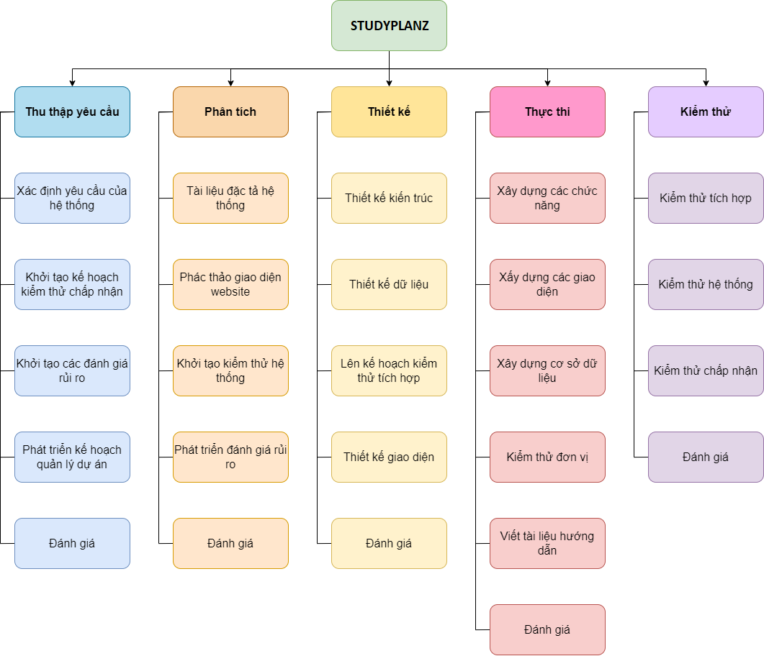

Hình 1. Sơ đồ cấu trúc tổ chức nhóm chất lượng

### Vai trò và trách nhiệm từng thành viên

Ghi chú: P là người tham gia

|  |  |
| --- | --- |
| **Hoạt động** | **Thời gian bắt đầu** |
| 1. Thu thập yêu cầu | |
| 1.1 Xác định yêu cầu của hệ thống | 05/01/2023 |
| 1.2 Khởi tạo kế hoạch kiểm thử chấp nhập | 09/01/2023 |
| 1.3 Khởi tạo các đánh giá rủi ro | 12/01/2023 |
| 1.4 Phát triển kế hoạch quản lý dự án | 18/01/2023 |
| 1.5 Đánh giá | 22/01/2023 |
| 1. Phân tích | |
| 2.1 Tài liệu đặc tả | 27/01/2023 |
| 2.2 Phác thảo giao diện phần mềm | 02/02/2023 |
| 2.3 Khởi tạo hệ thống kiểm thử | 05/02/2023 |
| 2.4 Phát triển đánh giá rủi ro | 10/02/2023 |
| 2.5 Đánh giá | 15/02/2023 |
| 1. Thiết kế | |
| 3.1 Thiết kế kiến trúc | 20/02/2023 |
| 3.2 Thiết kế dữ liệu | 23/02/2023 |
| 3.4 Thiết kế giao diện | 26/02/2023 |
| 3.5 Tài liệu thiết kế | 30/03/2023 |
| 3.5 Đánh giá | 02/04/2023 |
| 1. Thực thi | |
| 4.1 Thiết kế các chức năng | 04/04/2023 |
| 4.2 Xây dựng các giao diện | 08/04/2023 |
| 4.3 Xây dựng cơ sở dữ liệu | 12/04/2023 |
| 4.4 Kiểm thử đơn vị | 15/04/2023 |
| 4.5 Lên kế hoạch kiểm thử tích hợp | 20/04/2023 |
| 4.6 Viết tài liệu hướng dẫn | 22/04/2023 |
| 4.7 Đánh giá | 25/04/2023 |
| 1. Kiểm thử | |
| 5.1 Kiểm thử tích hợp | 01/05/2023 |
| 5.2 Kiểm thử hệ thống | 05/05/2023 |
| 5.3 Kiểm thử chấp nhập | 06/05/2023 |
| 5.4 Tài liệu kiểm thử | 07/05/2023 |
| 5.5 Đánh giá | 10/05/2023 |

### Các kênh giao tiếp với hoạt động phát triển phần mềm

Thông qua các kênh như GitHub, Zalo, Gmail…

### Các vấn đề về nhân sự liên quan đến việc phát triển phần mềm

Dự án StudyPlanZ xây dựng trên nền Winform C# nên cần các nhân sự liên quan đến chuyên ngành trên. Các nhân sự có kinh nghiệm về nền tảng lập trình Winform. Ngoài ra cần có hiểu biết về cơ sở dữ liệu, thiết kế giao diện UI/UX.

## Quản lý chất lượng phần mềm

### Tổ chức quản lý chất lượng

Kỹ sư quản lý chất lượng điều hành tất cả các công việc liên quan đến vấn đề đảm bảo chất lượng được định nghĩa trong tài liệu. Kỹ sư quản lý, đảm bảo thực hiện thành công các quy trình đảm bảo chất lượng và chịu trách nhiệm cập nhật kế hoạch đảm bảo chất lượng sản phẩm khi cần thiết.

|  |
| --- |
| **Tiêu chí đánh giá** |
| 1. Hoàn thành giai đoạn chuẩn bị dự án |
| 1.1 Tính khả thi |
| 1.2 Tính chính xác |
| 1.3 Thời gian thực hiện |
| 1. Hoàn thành bước thu thập yêu cầu |
| 2.1 Việc thực hiện có đúng kế hoạch không? |
| 2.2 Kiểm tra tính chính xác và đầy đủ của tài liệu? |
| 2.3 Đánh giá tài liệu xác định yêu cầu chức năng và hệ thống |
| 2.4 Đã lấy chính xác yêu cầu của sinh viên chưa? |
| 1. Hoàn thành việc phân tích và các tài liệu đặc tả |
| 3.1 Việc thực hiện có đúng kế hoạch không? |
| 3.2 Các biểu đồ có hợp lý và phù hợp không? |
| 3.3 Việc viết tài liệu đặc tả có chính xác chưa? |
| 1. Hoàn thành bản kế hoạch cuối cùng của dự án |
| 4.1 Việc thực hiện có đúng kế hoạch không? |
| 4.2 Thiết kế cài đặt có đúng với yêu cầu chức năng không? |
| 4.3 Cơ sở dữ liệu có phù hợp với yêu cầu hệ thống không? |
| 4.4 Tài liệu chính xác, tường mình dễ hiểu không? |
| 4.5 Giao diện có thân thiện, phù hợp với yêu cầu sinh viên hay không? |
| 1. Hoàn thành các chức năng hệ thống |
| 5.1 Việc thực hiện có đúng kế hoạch không? |
| 5.2 Có đầy đủ chức năng hệ thống không? |
| 5.3 Code có đúng thiết kế không? |
| 1. Kiểm thử các chức năng và hoàn thành tài liệu liên quan |
| 6.1 Việc thực hiện có đúng kế hoạch không? |
| 6.2 Kiểm thử các chức năng có đáp ứng được yêu cầu không? |
| 6.3 Việc kiểm thử tích hợp, hệ thống có đạt yêu cầu không? |
| 6.4 Hoàn thiện tài liệu có chính xác, tường minh, dễ hiểu không? |

1. **Mô tả bài toán**

## Mô tả tổng quan

### Bối cảnh của sản phẩm

Phần mềm được mô tả trong tài liệu này là phần mềm được phát triển mới hoàn chỉnh và không thuộc một họ sản phẩm nào hay thay thế cho hệ thống hiện có nào. Phần mềm kết hợp các yếu tố phần cứng và phần mềm khác nhau và các giao diện liên quan.

### Quản lý việc kế hoạch học tập mới

* Sinh viên chọn khoa, khóa từ những lựa chọn có sẵn.
* Sinh viên tải file kết quả học tập vào để hệ thống cập nhật những học phần chưa hoàn thành (có thể bỏ qua).
* Sinh viên thêm học kỳ, sau đấy thêm học phần trên học kỳ đấy.
* Nếu đã tồn tại những học kỳ trước đấy, sinh viên có thể thêm và xóa trên những học kỳ trước đấy.
* Sinh viên lưu vào cơ sở dữ liệu vào gọi lại vào lần đăng nhập sau.

### Quản lý việc chỉnh sửa kế hoạch học tập

* Hệ thống sẽ kiểm soát các học phần được sinh viên thêm vào và cảnh báo, không cho phép sinh viên thêm sai học phần

### Quản lý lưu trữ thông tin trong CSDL

* Lưu trữ các học phần của các khoa theo chương trình đào tạo
* Lưu trữ học phần của khóa thuộc khoa đấy
* Lưu trữ thông tin đăng nhập của sinh viên
* Lưu trữ thông tin học phần đã hoàn thành
* Lưu trữ thông tin học phần kế hoạch học tập được sinh viên thêm vào

## Các chức năng của sản phẩm

* Đăng ký
* Đăng nhập
* Đổi mật khẩu
* Tạo kế hoạch học tập mới
* Thêm kết quả học tập từ file
* Thêm học kỳ mới
* Thêm học phần vào học kỳ bất kỳ
* Xóa học phần ở học kỳ bất kỳ
* Cập nhật điểm cho toàn bộ học kỳ ở một học kỳ bất kỳ
* Xóa học kỳ gần nhất

## Đặc điểm người sử dụng

Phần mềm bao gồm giao diện quản lý kế hoạch học tập vào thêm học phần sinh viên, mọi thao tác chỉ được một đối tượng sinh viên sử dụng duy nhất.

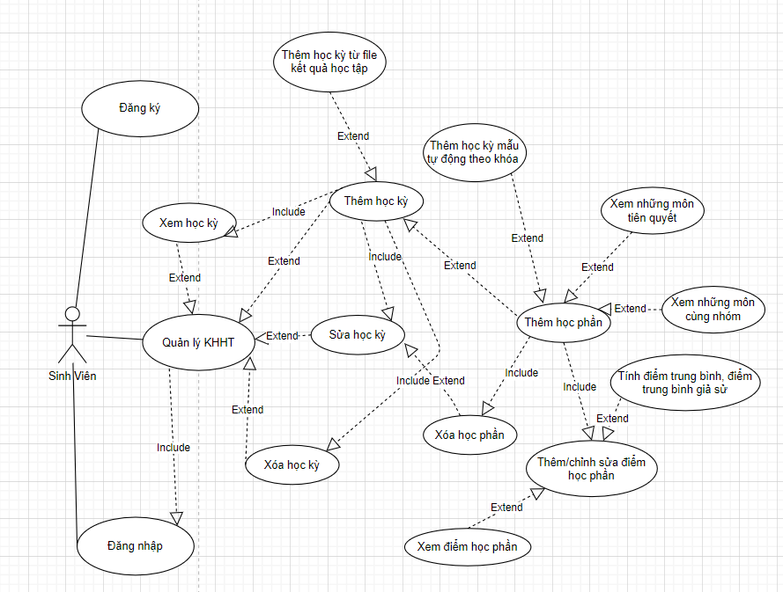Hình 2. Sơ đồ use case của tác nhân Sinh Viên

## Môi trường vận hành

Phần mềm được cài đặt trên máy tính sử dụng Windows. Gồm một phần mềm chỉnh chạy trên Window. Cùng với đó là một server CSDL để lưu trữ toàn bộ CSDL của sinh viên và môn học. server này được đặt trên hệ thống.

Các môi trường điều hành được đề xuất sử dụng là Windows 10, Microsoft SQL server.

## Các ràng buộc về thực thi và thiết kế

Hệ thống ràng buộc bởi thao tác thêm, sửa, xóa học phần/ học kỳ của sinh viên, chi tiết những ràng buộc đã được nêu ở phần 1, chi tiết mục tiêu, trang 6 và trang 7

Các giới hạn về phần cứng:

* Thời gian cho phép để hệ thống phản hồi lại thông tin đã tiếp nhận yêu cầu xử lý từ phía người sử dụng là 3 giây, thời gian cho phép để hiển thị đầy đủ trang thông tin/cổng thông tin điện tử tĩnh là 3 giây.
* Máy tinh để bàn, laptop chạy hệ điều hành Window: Ram phải từ 2 GB, bộ nhớ trong phải khả dụng từ 1 GB, tốc độ CPU phải từ 2.0 GHz.

Các cơ sở dữ liệu: Sử dụng cơ sở dữ liệu quan hệ.

Công cụ hỗ trợ người làm phần mềm: Visual Studio 2022, Microsoft SQL server, GitHub.

Yêu cầu ngôn ngữ: tiếng Việt và tiếng Anh.

## Các yêu cầu giao tiếp bên ngoài

### Giao diện người sử dụng

1. Giao diện đăng ký
2. Giao diện đăng nhập
3. Giao diện kế hoạch học tập
4. Giao diện thêm học phần

### Giao tiếp phần cứng

Phần mềm hỗ trợ đa phần cứng, các phần cứng chỉ cần đáp ứng được các yêu cầu cơ bản của máy tính, lap top phổ thông.

### Giao tiếp phần mềm

Phần mềm sẽ giao tiếp với Microsoft SQL Server, lưu trữ thông tin cần thiết để hệ thống có thể hoạt động chính xác. Microsoft SQL Server phải được bảo mật bằng mật khẩu, được đảm bảo hoạt động liên tục mà không cần giám sát, bên cạnh đó phải có khả năng tự sao lưu, phục hồi khi có sự cố có thể ảnh hưởng đến mất dữ liệu.

Về hệ điều hành:

* Máy tính để bàn: Chạy hệ điều hành Window (phiên bản phải từ Window 10.0 trở lên)
* Laptop: Chạy hệ điều hành Window (phiên bản phải từ Window 10.0 trở lên)

## Các tính năng của hệ thống

### Đăng ký

* **Mô tả và mức ưu tiên**

Đăng ký tài khoản Sinh viên là sinh viên, sinh viên cần có tài khoản mới có thể sử dụng các chức năng chính của phần mềm. Mức ưu tiên cao.

* **Tác nhân / Chuỗi đáp ứng**

Sinh viên chưa có tài khoản.

* **Các yêu cầu chức năng**

|  |  |
| --- | --- |
| Mã yêu cầu | REQ-1 |
| Tên yêu cầu | Đăng ký |
| Mục đích | Tạo tài khoản sinh viên |
| Đối tượng sử dụng | Sinh viên chưa có tài khoản. |
| Tiền điều kiện | Sinh viên click vào “Đăng ký” trên giao diện đăng nhập. |
| Cách xử lý hợp lệ (thành công) | |  |  |  | | --- | --- | --- | | STT | Thực hiện bởi | Hành động | | 1 | Sinh viên | Chọn Đăng ký | | 2 | Hệ thống | Hiển thị giao diện đăng ký | | 3 | Sinh viên | Nhập họ và tên, số sinh viên, nhập mật khẩu và xác nhận mật khẩu, chọn khoa và khóa | | 4 | Sinh viên | Bấm nút ĐĂNG KÝ | | 5 | Hệ thống | Kiểm tra xem sinh viên đã nhập các trường hợp bắt buộc nhập hay chưa | | 6s | Hệ thống | Kiểm tra các dữ liệu do sinh viên nhập có hợp lệ trong hệ thống hay không | | 7s | Hệ thống | Hiển thị kết quả, lưu tài khoản sinh viên vào CSDL. | | 8s | Hệ thống | Di chuyển sinh viên đến trang quản lý kế hoạch học tập | |
| Cách xử lý thay thế khi thất bại | |  |  |  | | --- | --- | --- | | 5f | Hệ thống | Thông báo lỗi: Cần nhập các trường bắt buộc nhập nếu sinh viên nhập thiếu | | 6f | Hệ thống | Kiểm tra MSSV đã bị trùng trong CSDL | | 7f | Hệ thống | Hiển thị thông báo lỗi: MSSV đã được sử dụng để đăng ký cho một tài khoản khác | |
| Kết quả | Tài khoản sinh viên khi đăng ký thành công sẽ được lưu vào CSDL, tài khoản này có thể đăng nhập vào ứng dụng để sử dụng các chức năng chính. |
| Ghi chú | Mật khẩu và xác nhận mật khẩu phải giống nhau, MSSV không được tồn tại trên hệ thống, họ tên không được để trống. Các thông tin về họ tên không được chứa các ký tự đặc biệt. |

Bảng 1. Mô tả usecase Đăng ký

### Đăng nhập

* **Mô tả và mức ưu tiên**

Đăng nhập vào hệ thống để sinh viên có thể sử dụng các chức năng chính của hệ thống. Mức ưu tiên cao.

* **Tác nhân / Chuỗi đáp ứng**

Sinh viên chưa đăng nhập.

* **Các yêu cầu chức năng**

|  |  |
| --- | --- |
| Mã yêu cầu | REQ-2 |
| Tên yêu cầu | Đăng nhập |
| Mục đích | Đăng nhập để xác định đối tượng sinh viên, sau đó mới có thể sử dụng các chức năng khác. |
| Đối tượng sử dụng | Sinh viên chưa đăng nhập. |
| Tiền điều kiện | Khởi động ứng dụng |
| Cách xử lý hợp lệ (thành công) | |  |  |  | | --- | --- | --- | | STT | Thực hiện bởi | Hành động | | 1 | Sinh viên | Khởi động ứng dụng | | 2 | Hệ thống | Hiển thị giao diện đăng nhập cho sinh viên | | 3 | Sinh viên | Sinh viên nhập mã số sinh viên vào ô “MSSV”, nhập mật khẩu | | 4 | Sinh viên | Bấm nút ĐĂNG NHẬP | | 5 | Hệ thống | Kiểm tra xem sinh viên đã nhập các trường bắt buộc nhập hay chưa | | 6s | Hệ thống | Kiểm tra MSSV và mật khẩu do sinh viên nhập có hợp lệ trong hệ thống hay không | | 7s | Hệ thống | Hiển thị kết quả đăng nhập | | 8s | Hệ thống | Di chuyển sinh viên đến giao diện quản lý kế hoạch học tập | |
| Cách xử lý thay thế khi thất bại | |  |  |  | | --- | --- | --- | | 5f | Hệ thống | Thông báo lỗi: Cần nhập các trường bắt buộc nhập nếu sinh viên nhập thiếu | | 6f | Hệ thống | Kiểm tra MSSV không tồn tại trong CSDL hoặc mật khẩu sinh viên nhập nhập không khớp với mật khẩu trong CSDL | | 7f | Hệ thống | Hiển thị thông báo lỗi: MSSV hoặc mật khẩu chưa đúng, vui lòng thử lại! | |
| Kết quả | Khi đăng nhập thành công, hệ thống sẽ khởi tạo giao diện và chuyển hướng sinh viên vào giao diện chính, ở đây sinh viên có thể tiến hành sử dụng các chức năng được cung cấp trên hệ thống. |
| Ghi chú |  |

Bảng 2. Mô tả usecase Đăng nhập

### Quản lý kế hoạch học tập

* **Mô tả và mức ưu tiên**

Sinh viên sẽ xem, thêm, sửa, xóa các học kỳ và các môn học tại giao diện này. Mức ưu tiên cao.

* **Tác nhân / Chuỗi đáp ứng**

Tác nhân là Sinh viên sau khi đăng nhập thành công.

* **Các yêu cầu chức năng**

|  |  |
| --- | --- |
| Mã yêu cầu | REQ-3 |
| Tên yêu cầu | Quản lý kế hoạch học tập |
| Mục đích | Xem, thêm, sửa, xóa các học kỳ và các môn học |
| Đối tượng sử dụng | Sinh viên đã đăng nhập. |
| Tiền điều kiện | Đăng nhập thành công |
| Cách xử lý hợp lệ (thành công) | |  |  |  | | --- | --- | --- | | STT | Thực hiện bởi | Hành động | | 1 | Hệ thống | Tự động tạo một kế hoạch học tập mới dựa trên mã số sinh viên, | | 2 | Hệ thống | Xem xét học kỳ đầu tiên sẽ được tạo tự động theo kế hoạch học tập của trường | | 3 | Hệ thống | Hoặc tải kế hoạch học tập có sẵn đã được nhập bởi sinh viên từ hệ thống | |
| Kết quả | Hiển thị giao diện kế hoạch học tập với những tính năng thêm, sửa xóa học kỳ, thêm học kỳ dựa trên kết quả học tập |
| Ghi chú |  |

Bảng 3. Mô tả usecase Cập nhật thông tin Sinh viên

### Đổi mật khẩu

* **Mô tả và mức ưu tiên**

Đổi mật khẩu hiện tại thành mật khẩu mới. Mức ưu tiên thấp

* **Tác nhân / Chuỗi đáp ứng**

Sinh viên chọn “Đổi mật khẩu” quản lý học phần và tiến hành cung cấp các thông tin về mật khẩu hiện tại, xác nhận lại mật khẩu hiện tại, mật khẩu mới, hệ thống sẽ dựa trên thông tín và xác thực mật khẩu hiện tại, sau đó đổi mật khẩu mới cho sinh viên

* **Các yêu cầu chức năng**

|  |  |
| --- | --- |
| Mã yêu cầu | REQ-4 |
| Tên yêu cầu | Đổi mật khẩu |
| Mục đích | Đổi mật khẩu hiện tại sang mật khẩu mới. |
| Đối tượng sử dụng | Sinh viên đã đăng nhập |
| Tiền điều kiện | Đăng nhập thành công vào hệ thống. Sinh viên chọn “Đổi mật khẩu” |
| Cách xử lý | |  |  |  | | --- | --- | --- | | STT | Thực hiện bởi | Hành động | | 1 | Sinh viên | Chọn Đổi mật khẩu | | 2 | Hệ thống | Hệ thống Hiển thị giao diện đổi mật khẩu | | 3 | Sinh viên | Sinh viên nhập mật khẩu hiện tại sau đó nhập mật khẩu mới và nhập lại mật khẩu mới | | 4 | Sinh viên | Bấm nút ĐỔI MẬT KHẨU | | 5s | Hệ thống | Kiểm tra mật khẩu hiện tại có đúng không | | 6s | Hệ thống | Kiểm tra mật khẩu mới có hợp lệ không | | 7s | Hệ thống | Kiểm tra mật khẩu xác nhận có giống mật khẩu mới không | | 8s | Hệ thống | Hiển thị kết quả, lưu mật khẩu mới vào CSDL | |
| Cách xử lý thay thế | |  |  |  | | --- | --- | --- | | 5f | Hệ thống | Thông báo lỗi: Sai mật khẩu hiện tại | | 6s | Hệ thống | Thông báo lỗi: Mật khẩu mới không hợp lệ, mật khẩu có độ dài tối thiểu 8 ký tự. | | 7s | Hệ thống | Thông báo lỗi: Mật khẩu xác nhận không khớp với mật khẩu mới | |
| Kết quả | Nếu mật khẩu hiện tại và mật khẩu xác nhận khớp nhau, hệ thống sẽ thông báo đã đổi mật khẩu thành công, ngược lại thông báo sai mật khẩu xác nhận.  Sinh viên sau khi đổi mật khẩu thành công sẽ đăng nhập bằng mật khẩu mới. |
| Ghi chú |  |

Bảng 4. Mô tả usecase Đổi mật khẩu

### Thêm học kỳ

* **Mô tả và mức ưu tiên**

Thêm học kỳ tiếp theo. Mức ưu tiên cao

* **Tác nhân / Chuỗi đáp ứng**

Sinh viên đã đăng nhập, nhấn vào nút thêm học kỳ, hệ thống sẽ thêm một học kỳ mới dựa trên những học kỳ trước đấy.

* **Các yêu cầu chức năng**

|  |  |
| --- | --- |
| Mã yêu cầu | REQ-5 |
| Tên yêu cầu | Thêm học kỳ |
| Mục đích | Thêm học kỳ mới để sinh viên có thể thêm học phần |
| Đối tượng sử dụng | Sinh viên đã đăng nhập |
| Tiền điều kiện | Sinh viên đã đăng nhập thành công và ấn vào nút thêm học kỳ. |
| Cách xử lý | |  |  |  | | --- | --- | --- | | STT | Thực hiện bởi | Hành động | | 1 | Sinh viên | Ấn vào nút thêm học kỳ | | 2 | Hệ thống | Hệ thống thêm một học kỳ trống mới | | 3 | Hệ thống | Kiểm tra niên khóa của sinh viên và học kỳ trước đấy rồi thêm học kỳ là học kỳ 1, học kỳ 2, học kỳ hè của năm học xxxx | |
| Cách xử lý thay thế | |  |  |  | | --- | --- | --- | | 2f | Hệ thống | Sinh viên đã vượt quá giới hạn học kỳ cho phép.  Thông báo: Đã vượt số học kỳ cho phép | |
| Kết quả | Nếu không vượt số học kỳ cho phép, một học kỳ trống mới sẽ được thêm vào kế hoạch học tập. |
| Ghi chú |  |

Bảng 5. Mô tả usecase thêm học kỳ

### Thêm học kỳ theo kế hoạch mẫu

* **Mô tả và mức ưu tiên**

Thêm học kỳ tiếp theo theo kế hoạch mẫu. Mức ưu tiên trung bình

* **Tác nhân / Chuỗi đáp ứng**

Sinh viên đã đăng nhập, nhấn vào nút thêm học kỳ theo kế hoạch mẫu (sinh viên phải tự chọn những học phần có nhóm), hệ thống sẽ thêm một học kỳ mới dựa trên những học kỳ trước đấy và thêm những học kỳ thuộc kế hoạch mẫu .

* **Các yêu cầu chức năng**

|  |  |
| --- | --- |
| Mã yêu cầu | REQ-6 |
| Tên yêu cầu | Thêm học kỳ theo kế hoạch mẫu |
| Mục đích | Thêm học kỳ mới để sinh viên và thêm các học phần theo kế hoạch học tập mẫu (sinh viên phải tự chọn những học phần có nhóm) |
| Đối tượng sử dụng | Sinh viên đã đăng nhập |
| Tiền điều kiện | Sinh viên đã đăng nhập thành công và ấn vào nút thêm học kỳ. |
| Cách xử lý | |  |  |  | | --- | --- | --- | | STT | Thực hiện bởi | Hành động | | 1 | Sinh viên | Ấn vào nút thêm học kỳ | | 2 | Hệ thống | Hệ thống thêm một học kỳ trống mới | | 3 | Hệ thống | Kiểm tra niên khóa của sinh viên và học kỳ trước đấy rồi thêm học kỳ là học kỳ 1, học kỳ 2, học kỳ hè của năm học xxxx | | 4s | Hệ thống | Thêm những học phần theo học tập mẫu (trừ những học phần có nhóm sinh viên phải tự chọn) | |
| Cách xử lý thay thế | |  |  |  | | --- | --- | --- | | 2f | Hệ thống | Sinh viên đã vượt quá giới hạn học kỳ cho phép.  Thông báo: Đã vượt số học kỳ cho phép | |
| Kết quả | Nếu không vượt số học kỳ cho phép, một học kỳ trống mới sẽ được thêm vào kế hoạch học tập kèm những học phần theo kế hoạch học tập mẫu. |
| Ghi chú | Những học phần có nhóm và có thể thay thế lẫn nhau sẽ không được hệ thống thêm vào, sinh viên phải tự chọn chúng |

Bảng 6. Mô tả usecase thêm học kỳ theo kế hoạch học tập mẫu.

### Xóa học kỳ

* **Mô tả và mức ưu tiên**

Xóa học kỳ cuối cùng trong kế hoạch học tập. Mức ưu tiên trung bình

* **Tác nhân / Chuỗi đáp ứng**

Sinh viên đã đăng nhập, đã tồn tại học kỳ trong kế hoạch học và học kỳ mới nhất không chứa bất kỳ học phần nào, hệ thống sẽ xóa học kỳ mới nhất.

* **Các yêu cầu chức năng**

|  |  |
| --- | --- |
| Mã yêu cầu | REQ-7 |
| Tên yêu cầu | Xóa học kỳ |
| Mục đích | Xóa học kỳ mới nhất do sinh viên thêm |
| Đối tượng sử dụng | Sinh viên đã đăng nhập |
| Tiền điều kiện | Sinh viên đã đăng nhập thành công, tồn tại ít nhất một học kỳ do sinh viên thêm vào để xóa, học kỳ đấy phải không chứa bất kỳ học phần nào |
| Cách xử lý | |  |  |  | | --- | --- | --- | | STT | Thực hiện bởi | Hành động | | 1 | Sinh viên | Ấn vào nút xóa học kỳ | | 2 | Hệ thống | Hệ thống kiểm tra xem có tồn tại một học kỳ để xóa hay không | | 3 | Hệ thống | Hệ thống kiểm tra học kỳ mới nhất cần xóa có rỗng hay không | | 4 | Hệ thống | Xóa học kỳ mới nhất đấy nếu đáp ứng đủ điều kiện | |
| Cách xử lý thay thế | |  |  |  | | --- | --- | --- | | 2f | Hệ thống | Học kỳ tồn tại ít nhất một học phần  Thông báo: Vui lòng xóa hết dữ liệu trước khi xóa học kỳ | |
| Kết quả | Nếu đáp ứng đủ các điều kiện, học kỳ mới nhất sẽ bị xóa khỏi kế hoạch học tập. |
| Ghi chú |  |

Bảng 7. Mô tả usecase xóa học kỳ

### Thêm học kỳ từ file kết quả học tập

* **Mô tả và mức ưu tiên**

Thêm những học phần, học kỳ đã học và kết quả dựa vào file kết quả học tập tải về từ trang web <https://dkmh.ctu.edu.vn/htql/sinhvien/qldiem/codes/index.php?mID=101> của trường. Mức ưu tiên trung bình

* **Tác nhân / Chuỗi đáp ứng**

Sinh viên

* **Các yêu cầu chức năng**

|  |  |
| --- | --- |
| Mã yêu cầu | REQ-8 |
| Tên yêu cầu | Thêm học kỳ từ file kết quả học tập |
| Mục đích | Thêm học kỳ từ file kết quả học tập một cách tự động để sinh viên không cần phải nhập tay những học kỳ đã học. |
| Đối tượng sử dụng | Sinh viên đã đăng nhập |
| Tiền điều kiện | Sinh viên đã đăng nhập, đã có kết quả học tập ít nhất một học kỳ |
| |  |  |  |  | | --- | --- | --- | --- | | Cách xử lý | STT | Thực hiện bởi | Hành động | | 1 | Sinh viên | Sinh viên vào đăng nhập vào trang web trường rồi tải kết quả học tập ở dạng html về | | 2 | Sinh viên | Sinh viên ấn vào nút tải file | | 3 | Sinh viên | Chọn đúng file kết quả học tập vừa tải | | 4 | Hệ thống | Kiểm tra xem file đã đúng và tồn tại. | | 5 | Hệ thống | Thêm tất cả những học kỳ, học phần trong file vào kế hoạch học tập cho sinh viên | | 6 | Hệ thống | Hiển thị giao diện kế hoạch học tập với những học kỳ đấy | | Cách xử lý thay thế | 4f | Hệ thống | Nếu file sinh viên chọn sai hoặc không tồn tại  Hiển thị thông báo lỗi: vui lòng chọn đúng file | | |
| Kết quả | Hiển thị kế hoạch học tập với tất cả những học kỳ đã hoàn thành do sinh viên cung cấp từ file kết quả học tập |
| Ghi chú |  |

Bảng 8. Mô tả usecase thêm học kỳ từ file

### Thêm học phần

* **Mô tả và mức ưu tiên**

Thêm học phần vào học kỳ được chọn từ những học phần chưa được hoàn thành. Mức ưu tiên cao.

* **Tác nhân / Chuỗi đáp ứng**

Sinh viên đã đăng nhập.

* **Các yêu cầu chức năng**

|  |  |
| --- | --- |
| Mã yêu cầu | REQ-9 |
| Tên yêu cầu | Thêm học phần |
| Mục đích | Thêm học phần vào kế hoạch học tập |
| Đối tượng sử dụng | Sinh viên đã đăng nhập |
| Tiền điều kiện | Sinh viên đã đăng nhập, đã thêm ít nhất một học kỳ |
| |  |  |  |  | | --- | --- | --- | --- | | Cách xử lý | STT | Thực hiện bởi | Hành động | | 1 | Sinh viên | Sinh viên chọn một học kỳ cụ thể cần thêm và ấn vào nút thêm học phần | | 2 | Hệ thống | Hiển thị những học phần sinh viên chưa học, ngoại trừ những học phần cùng nhóm đã được sinh viên hoàn thành đủ số tín chỉ hoặc những học phần cùng nhóm có thể thay thế lẫn nhau | | 3 | Hệ thống | Thay đổi màu sắc của những học phần theo các điều kiện:  + Màu xanh nhạt nếu là học phần khuyên học trong học kỳ này  + Màu vàng là những học phần trễ so với kế hoạch mẫu  + Màu xám đậm là những học phần chưa đủ điều kiện tiên quyết  + Màu xám nhạt là học phần không mở trong học kỳ này. | | 4 | Sinh viên | Chọn học phần trong danh sách để thêm vào. | | 5 | Hệ thống | Kiểm tra xem số tín chỉ đã đăng ký có phù hợp không | | 6 | Hệ thống | Kiểm tra xem có học phần nào cùng nhóm có thể thay thế lẫn nhau đã được chọn hay không | | 7 | Hệ thống | Kiểm tra xem nhóm học phần đã đủ số tín chỉ hay chưa | | 8 | Hệ thống | Thêm những học phần đủ điều kiện vào kế hoạch học tập. | | 9 | Hệ thống | Ấn những học phần cùng nhóm thay thế và những học phần cùng nhóm đã được chọn đủ số lượng tín chỉ đi | | Cách xử lý thay thế | 4f | Hệ thống | Kiểm tra những điều kiện như đã nêu ở (3), chỉ thêm vào học phần có màu xanh nhạt, vàng hoặc trắng,  Hiển thị thông báo lỗi: Môn học abc không đáp ứng điều kiện tiên quết xyz với màu xám đậm  Hiển thị thông báo lỗi: Môn học abc không mở vào học kỳ hè với màu xám nhạt | |  | 5f | Hệ thống | Nếu sinh viên chưa phải là sinh viên năm 4 thì chỉ được phép tối đa 20 tín chỉ, nếu là sinh viên năm 4 trở lên thì tối đa 25 tín chỉ  Hiển thị thông báo lỗi: Học kỳ không vượt quá 20 hoặc 25 tín chỉ | |  | 6f | Hệ thống | Nếu tồn tại học phần cùng nhóm có thể thay thế lẫn nhau đã được chọn  Hiển thị thông báo lỗi: Học phần cùng nhóm abc đã được chọn | |  | 7f | Hệ thống | Nếu sinh viên đã chọn đủ số lượng tín chỉ của nhóm học phần  Hiển thị thông báo: Đã đủ số tín chỉ thuộc nhóm học phần này, nếu sinh viên vẫn tiếp tục chọn thì sẽ hiện thị: không thể thêm nữa | | |
| Kết quả | Thêm học phần vào kế hoạch học tập |
| Ghi chú |  |

Bảng 9. Mô tả usecase thêm học phần

### Xóa học phần

* **Mô tả và mức ưu tiên**

Xóa những học phần được sinh viên chọn trong một học kỳ trong kế hoạch học tập. Mức ưu tiên trung bình

* **Tác nhân / Chuỗi đáp ứng**

Sinh viên đã đăng nhập, đã tồn tại học kỳ trong kế hoạch học và học kỳ đã tồn tại ít nhất một môn học, sinh viên sẽ chọn những môn học cần xóa rồi ấn xóa học phần, hệ thống sẽ xóa những học phần được chọn.

* **Các yêu cầu chức năng**

|  |  |
| --- | --- |
| Mã yêu cầu | REQ-10 |
| Tên yêu cầu | Xóa học phần |
| Mục đích | Xóa những học phần được sinh viên chọn |
| Đối tượng sử dụng | Sinh viên đã đăng nhập |
| Tiền điều kiện | Sinh viên đã đăng nhập thành công, tồn tại ít nhất một học kỳ do sinh viên thêm vào và học kỳ đấy tồn tại ít nhất một môn học đã được chọn để xóa |
| Cách xử lý | |  |  |  | | --- | --- | --- | | STT | Thực hiện bởi | Hành động | | 1 | Sinh viên | Chọn những học phần muốn xóa | | 2 | Sinh viên | Ấn vào nút xóa học phần | | 3 | Hệ thống | Hệ thống kiểm tra xem những học phần được chọn có tồn tại học phần phụ thuộc vào nó ở phía dưới không | | 4 | Hệ thống | Nếu học phần có thể xóa được, hệ thống tiến hành xóa học phần ra khỏi kế hoạch học tập | | 5 | Hệ thống | Nếu học phần thuộc một nhóm, những học phần thuộc nhóm đấy sẽ hiện trở lại khi thêm học phần (toàn bộ nhóm học phần sẽ bị ẩn đi khi đủ số lượng tín chỉ) | | 6 | Hệ thống | Nếu học phần là học phần cuối cùng của một nhóm học phần thay thế, hệ thống sẽ hiện những học phần khác thuộc nhóm học phần thay thế khác khi thêm học phần | |
| Cách xử lý thay thế | |  |  |  | | --- | --- | --- | | 3f | Hệ thống | Tồn tại ít nhất một học phần phụ thuộc vào học phần này bên dưới  Thông báo: Không thể xóa vì tồn tại học phần phụ thuộc vào học phần này phía dưới | |
| Kết quả | Nếu đáp ứng đủ các điều kiện, những học phần được chọn sẽ bị xóa khỏi kế học học tập |
| Ghi chú |  |

Bảng 10. Mô tả usecase xóa học phần

### Cập nhật điểm học phần

* **Mô tả và mức ưu tiên**

Cập nhật điểm cho những học phần đã được sinh viên thêm điểm vào. Mức ưu tiên trung bình.

* **Tác nhân / Chuỗi đáp ứng**

Sinh viên đã đăng nhập, đã tồn tại học kỳ trong kế hoạch học tập và học kỳ đã tồn tại ít nhất một môn học, sinh viên sẽ nhập điểm vào ô điểm học phần rồi ấn nút cập nhật điểm, hệ thống sẽ tính toán các tín chỉ đã hoàn thành, điểm trung bình học phần.

**- Các yêu cầu chức năng**

|  |  |
| --- | --- |
| Mã yêu cầu | REQ-13 |
| Tên yêu cầu | Cập nhật điểm |
| Mục đích | Cập nhật điểm học phần và tính điểm trung bình học kỳ |
| Đối tượng sử dụng | Sinh viên đã đăng nhập |
| Tiền điều kiện | Sinh viên đã đăng nhập, đã tồn tại học kỳ trong kế hoạch học tập và học kỳ đã tồn tại ít nhất một môn học, môn học đấy đã được sinh viên nhập điểm |
| |  |  |  |  | | --- | --- | --- | --- | | Cách xử lý | STT | Thực hiện bởi | Hành động | | 1 | Sinh viên | Nhập điểm vào ô điểm học phần | | 2 | Sinh viên | Nhấn vào nút Cập nhật điểm học phần | | 3 | Hệ thống | Kiểm tra xem điểm do sinh viên nhập vào có đúng định dạng hay không | | 4 | Hệ thống | Kiểm tra xem điểm đấy có dưới 4 hay không, nếu điểm dưới 4 chuyển môn học sang màu đỏ thì yêu cầu sinh viên xóa nó khỏi học kỳ hiện tại để thêm vào những học kỳ sau | | 5 | Hệ thống | Cập nhật điểm cho học phần và tính điểm trung bình | | *6* | Hệ thống | Tính toán điểm trung bình cần thiết của những học phần còn lại để được loại xuất sắc/giỏi/khá/trung bình | | Cách xử lý thay thế | 3f | Hệ thống | Nếu điểm không đúng định dạng điểm  Hiện thông báo lỗi: Vui lòng nhập đúng định dạng điểm | | |
| Kết quả | Cập nhật điểm học phần, điểm trung bình sinh viên và điểm trung bình cần thiếu những học phần còn lại để được loại xuất sắc/giỏi/khá/trung bình |
| Ghi chú |  |

Bảng 11. Mô tả usecase cập nhật điểm

### Lưu vào cơ sở dữ liệu

* **Mô tả và mức ưu tiên**

Lưu những dữ liệu học phần đã được sinh viên nhập vào cơ sở dữ liệu. Mức ưu tiên cao.

* **Tác nhân / Chuỗi đáp ứng**

Sinh viên đã đăng nhập, đã tồn tại học kỳ trong kế hoạch học tập và học kỳ đã tồn tại ít nhất một môn học, sinh viên ấn nút lưu vào cơ sở dữ liệu

**- Các yêu cầu chức năng**

|  |  |
| --- | --- |
| Mã yêu cầu | REQ-13 |
| Tên yêu cầu | Lưu vào cơ sở dữ liệu |
| Mục đích | Lưu dữ liệu sinh viên đã nhập vào cơ sở dữ liệu |
| Đối tượng sử dụng | Sinh viên đã đăng nhập |
| Tiền điều kiện | Sinh viên đã đăng nhập, đã tồn tại học kỳ trong kế hoạch học tập và học kỳ đã tồn tại ít nhất một môn học |
| |  |  |  |  | | --- | --- | --- | --- | | Cách xử lý | STT | Thực hiện bởi | Hành động | | 1 | Sinh viên | Ấn vào nút lưu kế hoạch học tập vào cơ sở dữ liệu | | 2 | Hệ thống | Kiểm tra xem có tồn tại dữ liệu để lưu hay không | | 3 | Hệ thống | Lưu dữ liệu vào cơ sở dữ liệu | | Cách xử lý thay thế | 2f | Hệ thống | Nếu dữ liệu không tồn tại  Hiện thông báo lỗi: Vui lòng thêm dữ liệu trước khi lưu | | |
| Kết quả | Lưu dữ liệu kế hoạch học tập của sinh viên vào cơ sở dữ liệu |
| Ghi chú |  |

Bảng 12. Mô tả usecase cập nhật điểm

### Tải học phần từ cơ sở dữ liệu

* **Mô tả và mức ưu tiên**

Tải những dữ liệu học phần đã được sinh viên lưu từ cơ sở dữ liệu. Mức ưu tiên cao.

* **Tác nhân / Chuỗi đáp ứng**

Sinh viên đã đăng nhập, đã từng lưu học phần từ cơ sở dữ liệu thành công, sinh viên ấn nút lưu vào cơ sở dữ liệu

**- Các yêu cầu chức năng**

|  |  |
| --- | --- |
| Mã yêu cầu | REQ-13 |
| Tên yêu cầu | Tải từ cơ sở dữ liệu |
| Mục đích | Tải dữ liệu sinh viên đã lưu từ cơ sở dữ liệu |
| Đối tượng sử dụng | Sinh viên đã đăng nhập |
| Tiền điều kiện | Sinh viên đã đăng nhập, đã từng lưu học phần từ cơ sở dữ liệu thành công |
| |  |  |  |  | | --- | --- | --- | --- | | Cách xử lý | STT | Thực hiện bởi | Hành động | | 1 | Sinh viên | Ấn vào nút tải kế hoạch học tập vào cơ sở dữ liệu | | 2 | Hệ thống | Kiểm tra xem có tồn tại dữ liệu để tải hay không | | 3 | Hệ thống | Tải dữ liệu từ cơ sở dữ liệu | | Cách xử lý thay thế | 2f | Hệ thống | Nếu dữ liệu không tồn tại  Hiện thông báo lỗi: Sinh viên chưa từng lưu kế hoạch học tập | | |
| Kết quả | Tải dữ liệu kế hoạch học tập của sinh viên từ cơ sở dữ liệu vào hệ thống |
| Ghi chú |  |

Bảng 13. Mô tả usecase tải dữ liệu

## Các yêu cầu phi chức năng

### Yêu cầu thực thi

* Hoạt động chính xác với các yêu cầu của sinh viên.
* Thời gian từ khi truy cập đến hiển thị toàn bộ thông tin kế hoạch học tập và học phần tối đa là 3 giây.
* Đảm bảo phần mềm vẫn hoạt động bình thường (không vượt quá thời gian giới hạn) khi số lượng sinh viên truy cập nhiều vào cùng một lúc.
* Đảm bảo các mục trên giao diện quản lý có thể nhìn thấy và thao tác được.

### Yêu cầu an toàn

* Bảo mật:
  + Hệ thống hỗ trợ khả năng cấu hình phần mềm đảm bảo khả năng bảo mật nhiều mức.
  + Đảm mã hóa thông tin sinh viên.
* Toàn vẹn: Không cho phép tên tài khoản và mật khẩu đăng nhập được truyền trên môi trường mạng mà không được mã hóa. Mã hóa các thông tin của Sinh viên khi đăng nhập vào hệ thống.
* Chống chối bỏ: Hỗ trợ việc truy vết và kiểm toán ở các lớp tương tác như trình diễn, nghiệp vụ, truy cập dữ liệu nhằm xác định chính xác thực thể gây ra sự kiện/hành động trong hệ thống.
* An toàn: phải có khả năng tự sao lưu, hồi phục dữ liệu. Trường hợp cơ sở dữ liệu bị sập, người bảo trì phải có nhiệm phụ khôi phục trong thời gian sớm nhất.
* Xác thực:
  + Hệ thống hỗ trợ việc xác thực bằng tên tài khoản, mật khẩu đăng nhập.
  + Tự động đăng xuất, kết thúc phiên hoạt động nếu sinh viên quên đăng xuất và tắt ứng dụng.
* Tuân thủ an toàn theo tiêu chí chung CC (ISO/IEC 15408) của thế giới.

### Yêu cầu bảo mật

* Dữ liệu về sinh viên của phần mềm phải được bảo đảm bảo mật.
* Không dẫn hướng sinh viên đến các trang khác (tên miền khác) ngoại trừ trang web chính thức của trường đại học Cần Thơ.
* Mật khẩu sinh viên được lưu trong CSDL phải được mã hóa một chiều.

### Các đặc điểm chất lượng phần mềm

* Hệ thống phần mềm phải được đảm bảo sẵn sàng truy cập sử dụng 24/24.
* Tốc độ truy cập, truyền tải, hiển thị và sằn sàng sử dụng nhanh chóng.
* Giao diện được thiết kế thân thiện, dễ sử dụng, chỉnh sửa, bảo trì.
* Thường xuyên theo dõi ý kiến sinh viên để phù hợp với mục đích sử dụng.
* Đảm bảo không có lỗi có thể khai thác từ bên ngoài (SQLinjection).
* Server phải dễ dàng bảo trì, thay đổi từ bên trong.
* Phù hợp với nhiều kích thước màn hình, thiết bị truy cập.
* Đảm bảo các chức năng Sinh viên sử dụng có thể kiểm thử và phải được kiểm thử trước khi đưa vào triển khai.

### Các quy tắc nghiệp vụ

* Người dùng muốn sử dụng hệ thống, thêm kế hoạch học tập bắt buộc phải đăng nhập để thành Sinh viên.
* Mỗi sinh viên có một cơ sở dữ liệu, học phần riêng, không liên quan lẫn nhau.
* Các học phần được lưu riêng trong một cơ sở dữ liệu chung và được các khoa lấy về, tùy chỉnh để có thể tối ưu hóa dữ liệu
* Bảo trì định kỳ mỗi 4 tháng.

### Các yêu cầu khác

Giao diện phần mềm được phù hợp hóa với người Việt Nam.

Có thể mở rộng cho nhiều trường khác nếu cần.

1. **Thiết kế và cài đặt giải pháp**

## Cơ sở thiết kế

Hệ thống gồm một hệ thống con xoay quanh đối tượng sinh viên, kết hợp với cơ sở dữ liệu và mã hóa đảm bảo an toàn bảo mật thông tin, vì số lượng hệ thống tối giản và đơn giản giúp cho phần mềm có thể tập trung vào phát triển hệ thống đấy một cách chi tiết, đảm bảo đáp ứng các yêu cầu của sinh viên một cách đầy đủ và hiệu quả nhất

## Kiến trúc hệ thống

### Thiết kế kiến trúc

Hình 3. Sơ đồ thiết kế kiến trúc tổng quát

### Mô tả sự phân rã

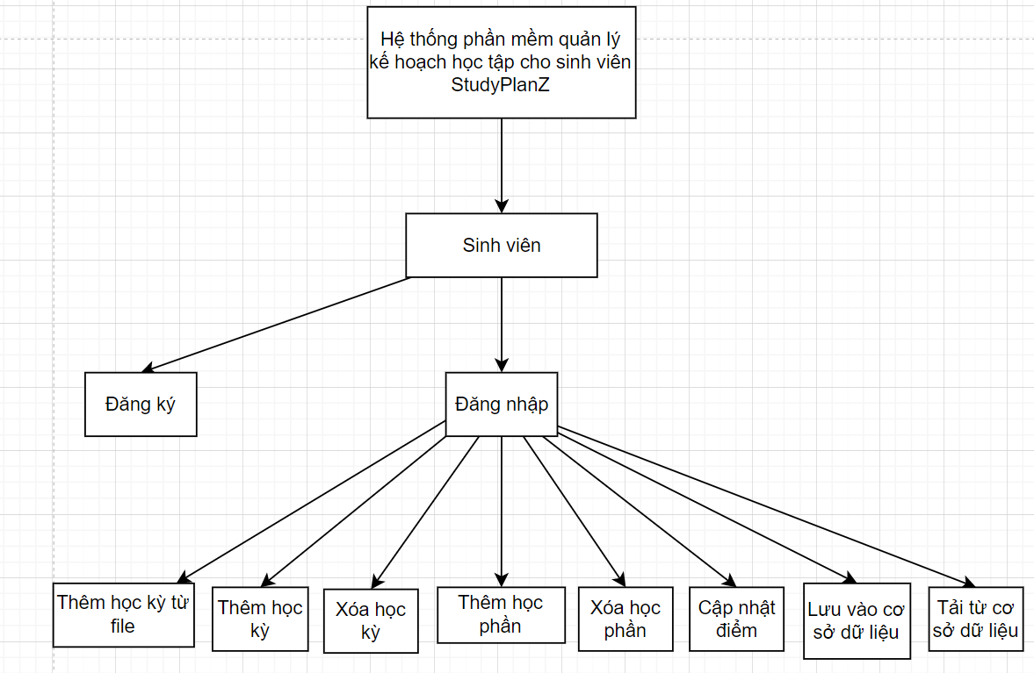

Hình 4. Sơ đồ cấu trúc phân rã tổng quát

## Thiết kế dữ liệu

### Mô tả dữ liệu

* Các dữ liệu về tên học phần, mã học phần, tín chỉ, tiên quyết sẽ được lưu trữ vào bảng học phần sẵn trước khi hệ thống được vận hành.
* Các dữ liệu về nhóm học phần, học kỳ theo kế hoạch học tập mẫu, thời gian mở sẽ được lưu vào bảng khoa + khóa.
* Hệ thống sẽ tùy vào sinh viên thuộc khoa + khóa nào để kết hợp dữ liệu 2 bảng và cho ra dữ liệu học phần của sinh viên.
* Để sinh viên có thể tạo và chỉnh sửa kế hoạch học tập sinh viên phải đăng ký nếu chưa có tài khoản hoặc đăng nhập nếu đã có, dữ liệu về tài khoản sinh viên sẽ được truy cập và lưu trữ dưới dạng mã hóa trong cơ sở dữ liệu.
* Sau khi đã đăng nhập sinh viên sẽ tự thêm học kỳ mới hoặc tải từ file kết quả học tập.
* Sau khi đã hoàn thành sinh viên có thể ấn lưu để dữ liệu lưu vào cơ sở dữ liệu
* Nếu đã lưu dữ liệu sinh viên có thể tại dữ liệu từ cơ sở dữ liệu.

### Từ điển dữ liệu

**Table SUBJECTS**

* Mục đích: lưu dữ liệu cơ bản của toàn bộ học phần

|  |  |  |  |  |  |
| --- | --- | --- | --- | --- | --- |
| STT | Tên thuộc tính | Kiểu dữ liệu | Ràng buộc | Giá trị mặc định | Ý nghĩa |
| 1 | ID | nvarchar | Primary key |  | Mã môn học |
| 2 | NAME | nvarchar |  |  | Tên môn học |
| 3 | CREDITS | int |  |  | Tín chỉ |
| 4 | PREREQUISITE | nvarchar |  |  | Tiên quyết |

**Table KHOA+KHÓA (ex: ktpmk44, tất cả những bảng này đều có chung một kiểu, chỉ khác dữ liệu)**

* Mục đích: lưu dữ liệu của khoa + khóa

|  |  |  |  |  |  |
| --- | --- | --- | --- | --- | --- |
| STT | Tên thuộc tính | Kiểu dữ liệu | Ràng buộc | Giá trị mặc định | Ý nghĩa |
| 1 | SUB_ID | nvarchar | Foreign key |  | Mã học phần |
| 2 | MANDATORY | nvarchar | Foreign key |  | Số tín chỉ còn lại của nhóm học phần mà học phần này thuộc về |
| 3 | GROUPZ | nvarchar | Not null, unique |  | Nhóm mà học phần này thuộc về |
| 4 | RECOMMEND | int |  |  | Học kỳ khuyến nghị theo học kỳ mẫu |
| 5 | OPENTIME | int |  |  | Học kỳ mở |

**Table STUDENTS**

* Mục đích: lưu trữ dữ liệu sinh viên

|  |  |  |  |  |  |
| --- | --- | --- | --- | --- | --- |
| STT | Tên thuộc tính | Kiểu dữ liệu | Ràng buộc | Giá trị mặc định | Ý nghĩa |
| 1 | ST_ID | nvarchar | Primary key |  | Mã sinh viên dùng để đăng nhập |
| 2 | ST_PASSWORD_HASH | nvarchar |  |  | Dữ liệu mật khẩu đã băm |
| 3 | ST_NAME | nvarchar |  |  | Tên sinh viên |
| 4 | FACULTY | nvarchar |  |  | Khoa của sinh viên |
| 5 | HK | int |  |  | Học kỳ hiện tại |
| 6 | GPA | float |  |  | Điểm trung bình |

**Table** STUDENTSUBJECTS

* Mục đích: lưu dữ liệu kế hoạch học tập của sinh viên

|  |  |  |  |  |  |
| --- | --- | --- | --- | --- | --- |
| STT | Tên thuộc tính | Kiểu dữ liệu | Ràng buộc | Giá trị mặc định | Ý nghĩa |
| 1 | ID | nvarchar |  |  | Mã môn học |
| 2 | ST_ID | nvarchar | Foreign Key |  | Mã sinh viên |
| 3 | ORDERZ | int |  |  | Thứ tự học phần |
| 4 | COUNT | int |  |  | Học kỳ hoàn thành |
| 5 | HKNAMHOC | nvarchar |  |  | Năm học hòa thành |
| 6 | MARKTEXT | nvarchar |  |  | Điểm chữ |
| 7 | MARK | Nvarchar |  |  | Điểm số |
| 8 | NAME | Nvarchar |  |  | Tên môn học |
| 9 | CREDITS | int |  |  | Số tín chỉ |
| 10 | GET | nvarchar |  |  | Tích lũy |

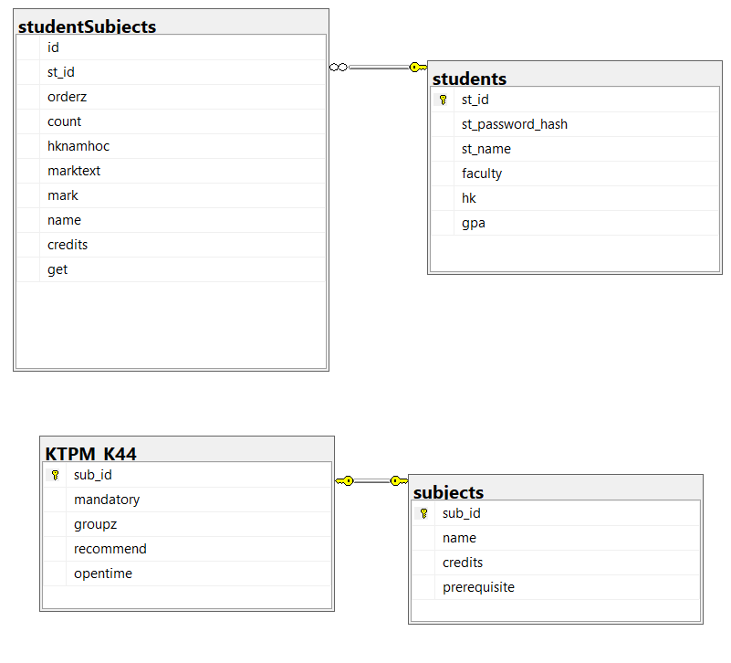Hình 5. Sơ đồ thực thể quan hệ cơ sở dữ liệu

## Thiết kế chức năng

### Chức năng đăng ký

* **Mục đích**: Đăng ký tài khoản Sinh viên
* **Giao diện**:

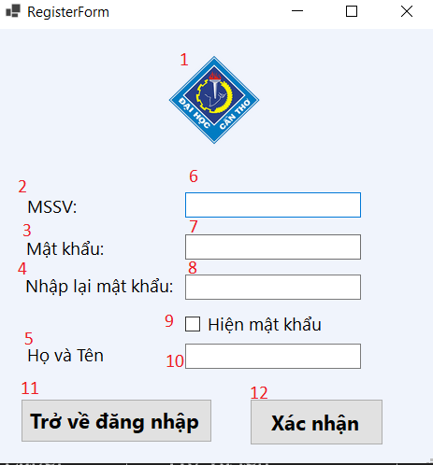

* **Các thành phần trong giao diện**:

|  |  |  |  |
| --- | --- | --- | --- |
| STT | Loại điều khiển | Giá trị mặc định | Lưu ý |
| 1 | Picturebox | picturelogo | Hiển thị logo trường đại học cần thơ |
| 2 | Label | MSSV |  |
| 3 | Label | Mật khẩu |  |
| 4 | Label | Nhập lại mật khẩu |  |
| 5 | Label | Họ và tên |  |
| 6 | Textbox | null |  |
| 7 | Textbox | null |  |
| 8 | Textbox | null | Giá trị bắt buộc đúng với mật khẩu đã nhập trước đó ở 7 |
| 9 | Checkbox | Unchecked – Hiện mật khẩu | Hiện giá trị mật khẩu ở 6 và 7 khi check, ẩn khi uncheck |
| 10 | Textbox | null |  |
| 11 | Button | Trở về đăng nhập |  |
| 12 | Button | Xác nhận |  |

* **Dữ liệu được sử dụng**:

|  |  |  |  |  |  |
| --- | --- | --- | --- | --- | --- |
| STT | Tên bảng / Cấu trúc dữ liệu | Phương thức | | | |
| Thêm | Sửa | Xóa | Truy vấn |
| 1 | STUDENTS | ADD_STUDENT |  |  |  |

* **Cách xử lý:**

Sau khi Sinh viên nhập các thông tin vào các trường trên form đăng ký, Sinh viên bấm vào nút ĐĂNG KÝ, các thông tin nhập vào sẽ được xử lý logic và thông báo kết quả về Sinh viên.

* **Hàm/ sự kiện** (nếu có):

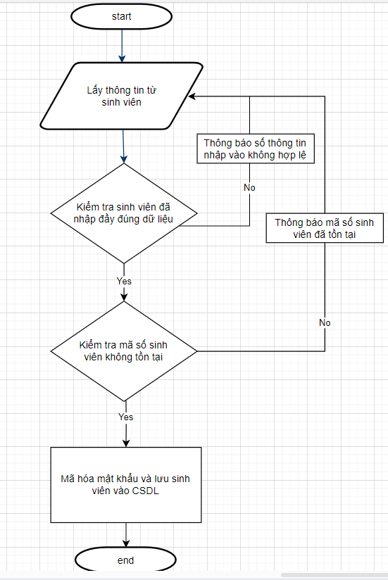+ Đăng ký:

* **Các ràng buộc (nếu có)**: REQ-1 tài liệu đặc tải yêu cầu StudyPlanZ**.**

### Chức năng đăng nhập

* **Mục đích**: Đăng nhập vào phần mềm
* **Giao diện**:

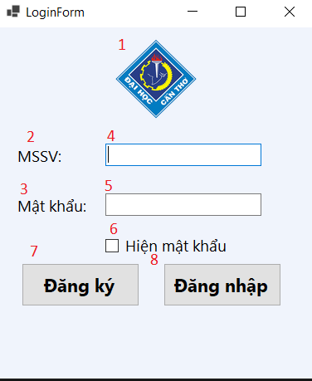

* **Các thành phần trong giao diện**:

|  |  |  |  |
| --- | --- | --- | --- |
| STT | Loại điều khiển | Giá trị mặc định | Lưu ý |
| 1 | Picturebox | picturelogo | Hiển thị logo trường đại học cần thơ |
| 2 | Label | MSSV |  |
| 3 | Label | Mật khẩu |  |
| 4 | Textbox | null |  |
| 5 | Textbox | null |  |
| 6 | Checkbox | Unchecked – Hiện mật khẩu | Hiện giá trị mật khẩu ở 4 và 5 khi check, ẩn khi uncheck |
| 7 | Button | Trở về đăng nhập |  |
| 8 | Button | Xác nhận |  |

* **Dữ liệu được sử dụng**:

|  |  |  |  |  |  |
| --- | --- | --- | --- | --- | --- |
| STT | Tên bảng / Cấu trúc dữ liệu | Phương thức | | | |
| Thêm | Sửa | Xóa | Truy vấn |
| 1 | STUDENTS |  |  |  | DANG_NHAP |

* **Cách xử lý:**

Sau khi Sinh viên nhập các thông tin vào các trường trên form đăng nhập, Sinh viên bấm vào nút ĐĂNG NHẬP, các thông tin nhập vào sẽ được xử lý logic và thông báo kết quả về Sinh viên.

* **Hàm/ sự kiện** (nếu có):

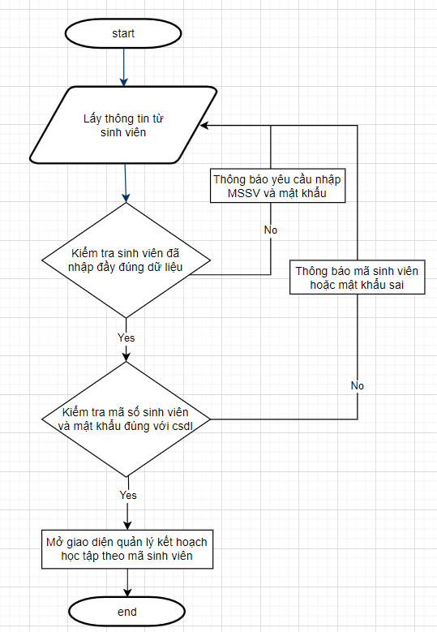+ Đăng nhập:

* **Các ràng buộc (nếu có)**: REQ-2 tài liệu đặc tải yêu cầu StudyPlanZ.

### Chức năng quản lý kế hoạch học tập

* **Mục đích**: Giao diện đầu tiên sau khi đăng nhập.
* 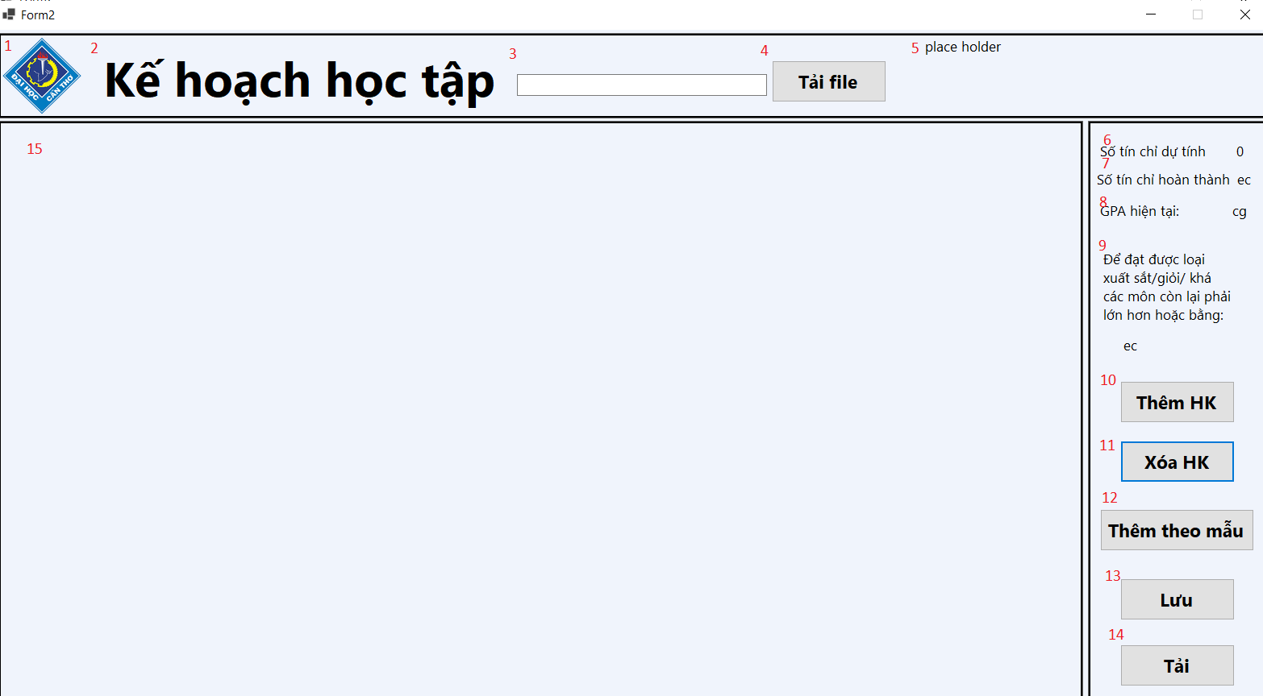**Giao diện**:
* **Các thành phần trong giao diện**:

|  |  |  |  |
| --- | --- | --- | --- |
| STT | Loại điều khiển | Giá trị mặc định | Lưu ý |
| 1 | Picturebox | picturelogo | Hiển thị logo trường đại học cần thơ |
| 2 | Label | Kế hoạch học tập |  |
| 3 | Textbox | null | Dùng để hiển thị đường dẫn cho file kết quả học tập của sinh viên |
| 4 | Button | Tải file |  |
| 5 | Label | null | Dùng để hiển thị thông tin sinh viên. |
| 6 | Label | Số tín chỉ dự tính |  |
| 7 | Label | Số tín chỉ đã hoàn thành |  |
| 8 | Label | GPA hiện tại |  |
| 9 | Label | Để đạt được loại xuất sắc/giỏi/khá các học phần tiếp theo phải bằng |  |
| 10 | Button | Thêm HK |  |
| 11 | Button | Xóa HK |  |
| 12 | Button | Thêm HK theo mẫu |  |
| 13 | Button | Lưu |  |
| 14 | Button | Tải |  |

* **Dữ liệu được sử dụng**:

|  |  |  |  |  |  |
| --- | --- | --- | --- | --- | --- |
| STT | Tên bảng / Cấu trúc dữ liệu | Phương thức | | | |
| Thêm | Sửa | Xóa | Truy vấn |
|  |  |  |  |  |  |

* **Cách xử lý:**

Sinh viên sau khi đăng nhập màn hình sẽ hiện ra giao diện rỗng như này

* **Hàm/ sự kiện** (nếu có):

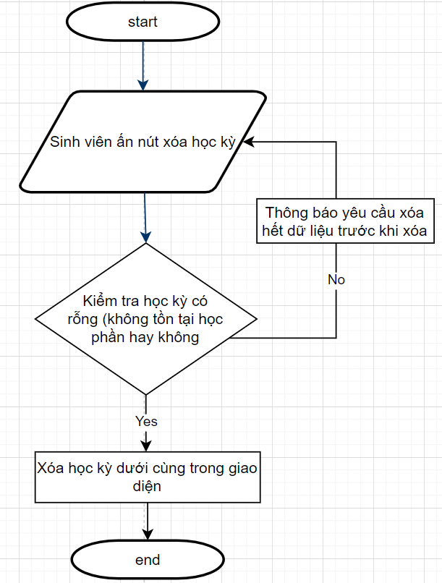+ Xóa học kỳ:

+ Thêm học kỳ:

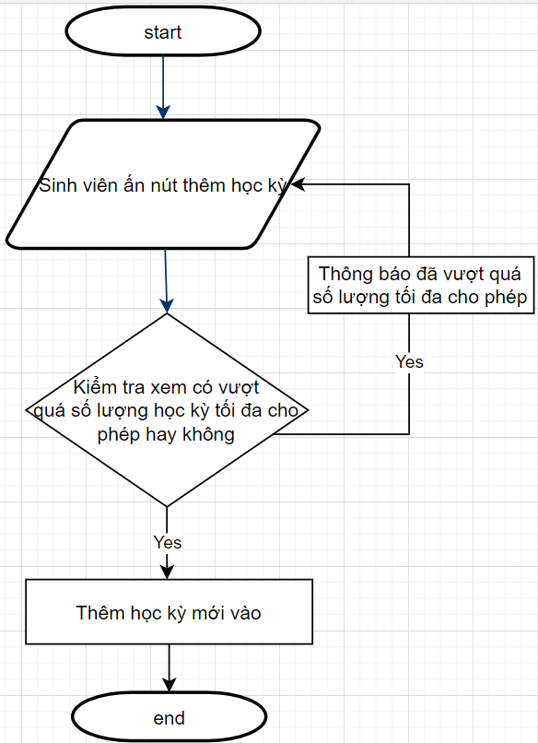

* **Các ràng buộc (nếu có)**: REQ-3 tài liệu đặc tải yêu cầu StudyPlanZ.

### Giao diện chính các chức năng thêm học kỳ, xóa học kỳ, thêm học kỳ theo mẫu, lưu, tải

* **Mục đích**: Đổi mật khẩu của sinh viên
* 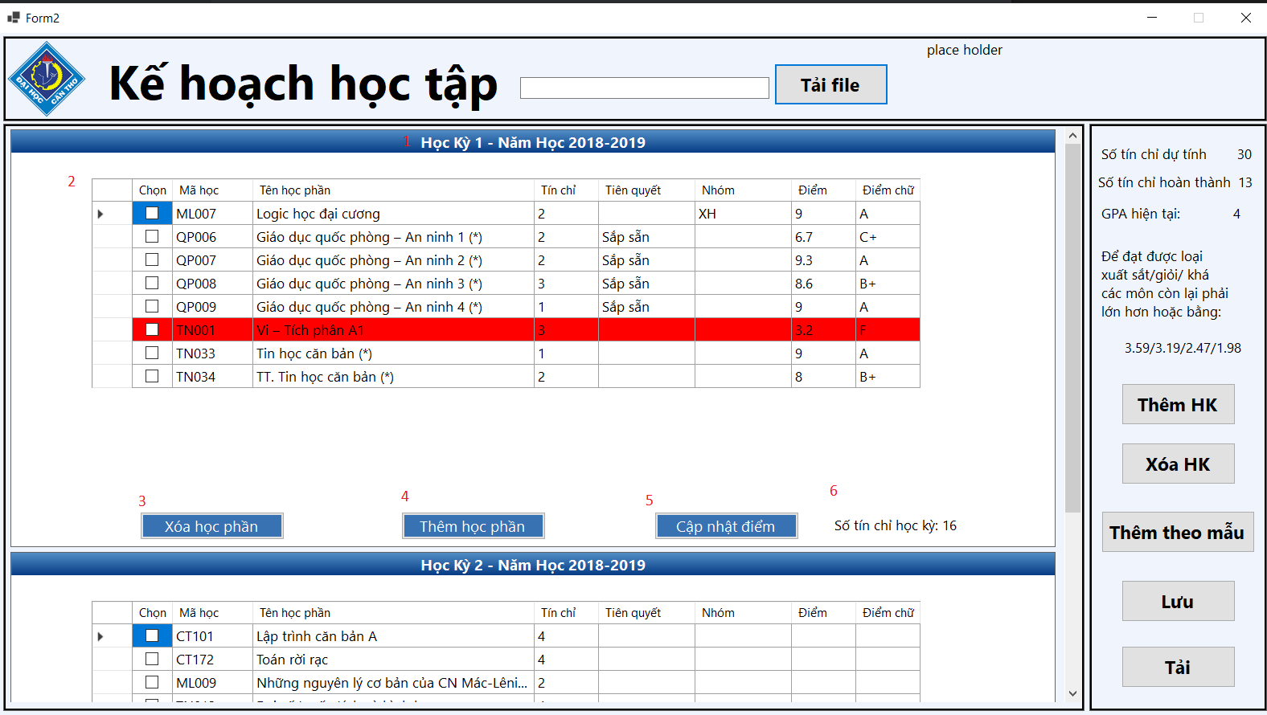**Giao diện**:
* **Các thành phần trong giao diện**:

|  |  |  |  |
| --- | --- | --- | --- |
| STT | Loại điều khiển | Giá trị mặc định | Lưu ý |
| 1 | Label | Thay đổi theo năm học |  |
| 2 | Datagridview | Thay đổi theo các học phần được sinh viên thêm vào |  |
| 3 | Button | Xóa học phần |  |
| 4 | Button | Thêm học phần |  |
| 5 | Button | Cập nhật điểm |  |
| 6 | Label | Số tín chỉ học kỳ |  |
| 7 | Label | Nhập lại mật khẩu |  |

* **Dữ liệu được sử dụng**:

|  |  |  |  |  |  |
| --- | --- | --- | --- | --- | --- |
| STT | Tên bảng / Cấu trúc dữ liệu | Phương thức | | | |
| Thêm | Sửa | Xóa | Truy vấn |
|  | STUDENTS |  |  |  | GET_STUDENT |
|  | SUBJECTS |  |  |  | GET_SUBJECT |
|  | KHÓA+KHOA |  |  |  | GET_KHOA+KHÓA |
|  | SSUBJECT | ADD_STUDENT_SUBJECTS |  |  | GET_STUDENTSUBJECT |

* **Cách xử lý:**

Sinh viên đã đăng nhập có thể thao tác chỉnh sửa kế hoạch học tập, xóa học phần, thêm học phần, xóa học kỳ, thêm học kỳ, thêm học kỳ theo mẫu, lưu và tải dữ liệu tại đây.

* **Hàm/ sự kiện** (nếu có):

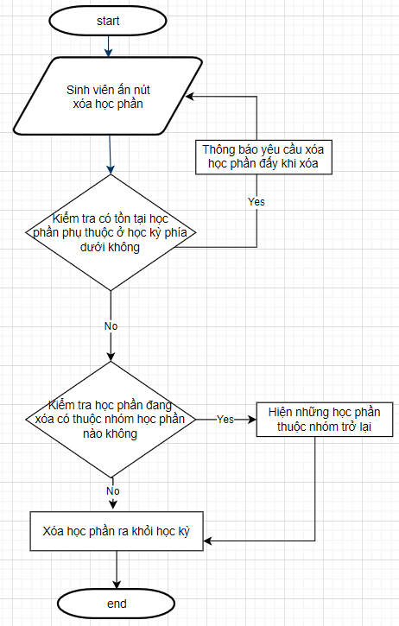+ Xóa học phần:

* **Các ràng buộc (nếu có)**: REQ-4, REQ5, REQ-6, REQ-7, REQ-8, REQ-10, REQ-11, REQ-12, REQ-13 tài liệu đặc tải yêu cầu StudyPlanZ.

### Chức năng tìm món ăn

* **Mục đích**: Tìm kiếm món ăn
* 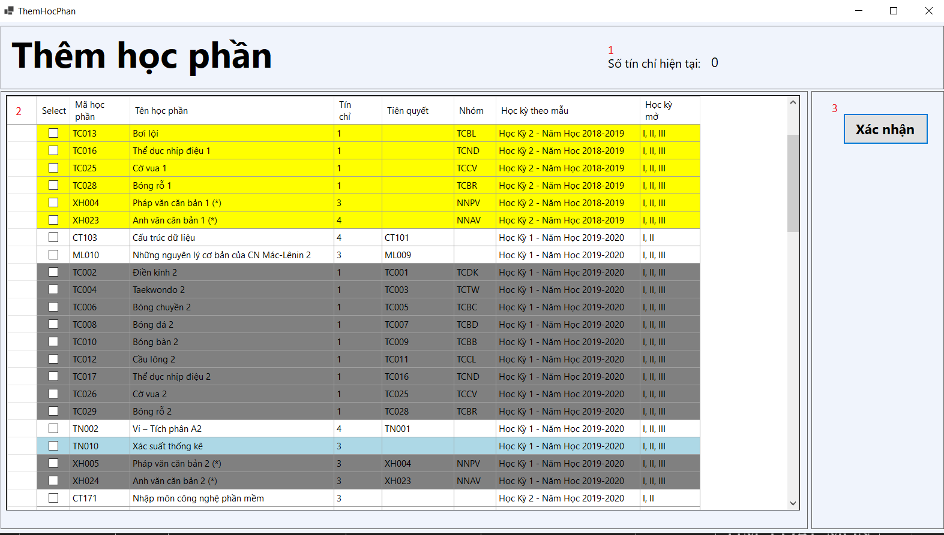**Giao diện**:
* **Các thành phần trong giao diện**:

|  |  |  |  |
| --- | --- | --- | --- |
| STT | Loại điều khiển | Giá trị mặc định | Lưu ý |
| 1 | Label | Số tín chỉ hiện tại |  |
| 2 | Datagridview | Toàn bộ học phần chưa hoàn thành |  |
| 3 | Button | Xác nhận |  |

* **Dữ liệu được sử dụng**:

|  |  |  |  |  |  |
| --- | --- | --- | --- | --- | --- |
| STT | Tên bảng / Cấu trúc dữ liệu | Phương thức | | | |
| Thêm | Sửa | Xóa | Truy vấn |
|  | STUDENTS |  |  |  | GET_STUDENT |
|  | SUBJECTS |  |  |  | GET_SUBJECT |
|  | KHÓA+KHOA |  |  |  | GET_KHOA+KHÓA |
|  | SSUBJECT |  |  |  | GET_STUDENTSUBJECT |

* **Cách xử lý:**

Sinh viên ấn vào nút Thêm học phần rồi chọn học phần cần thêm vào học kỳ được chọn từ những học phần chưa được hoàn thành. Hệ thống sẽ xử lý và đưa ra các kết quả phù hợp.

* **Hàm/ sự kiện** (nếu có):

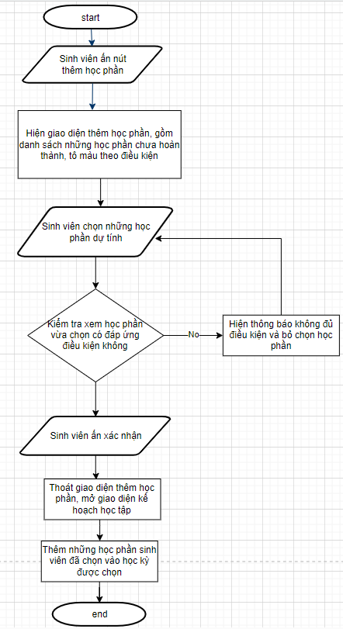+ Thêm học phần:

* **Các ràng buộc (nếu có)**: REQ-9 tài liệu đặc tải yêu cầu StudyPlanZ.

1. **Kiểm thử và đánh giá**

## Kế hoạch kiểm thử

### Các tính năng sẽ được kiểm thử

* Sinh viên
* Đăng ký
* Đăng nhập
* Tạo kế hoạch học tập dựa trên kết quả có sẵn (kết quả là file html từ trang web https://dkmh.ctu.edu.vn/htql/sinhvien/qldiem/codes/?mID=101)
* Thêm học kỳ
* Xóa học kỳ
* Thêm học kỳ theo mẫu kế hoạch học tập của trường
* Thêm học phần vào kế hoạch học tập
* Xóa học phần khỏi những học kỳ trước đấy
* Nhập điểm học phần trong kế hoạch học tập

### Các tính năng sẽ không được kiểm thử

* Lưu học phần vào cơ sở dữ liệu (tính năng này chỉ có một thao tác ấn nút)
* Tải học phần từ cơ sở dữ liệu (tính năng này chỉ có một thao tác ấn nút)
* Thêm học kỳ theo mẫu kế hoạch học tập của trường liệu (tính năng này chỉ có một thao tác ấn nút)

### Cách tiếp cận

Thực hiện kiểm thử theo cách tiếp cận từ dưới lên, và theo phương pháp hộp đen.

Trong giai đoạn cài đặt, các module từ phía BE hoặc FE đều sẽ được kiểm thử cấp độ đơn vị, sau khi các module hoàn tất và được kết hợp thành một chức năng hoàn chỉnh, kiểm thử tích hợp sẽ được thực hiện.

Khi chương trình được cài đặt xong, kiểm thử cuối là kiểm thử chấp nhận sẽ được thực hiện nhằm đảm bảo phần mềm đã được cài đặt như đặc tả.

Tổ chức kiểm thử theo từng chức năng, mỗi chức năng được kiểm thử với các kịch bản kiểm thử và ghi nhận kết quả kiểm thử.

### Tiêu chí kiểm thử thành công / thất bại

* Tiêu chí kiểm thử thành công khi kết quả kiểm thử giống với kết quả mong muốn trước đó.
* Tiêu chí kiểm thử thất bại khi kết quả thực tế của kiểm thử khác với kết quả mong muốn hoặc không có kết quả.

### Tiêu chí đình chỉ và yêu cầu bắt đầu lại

Khi kiểm thử một chức năng có kết quả là một trang rỗng, code lỗi hoặc chờ đợi hơn 3 phút thì phải dừng việc kiểm thử, chờ sửa lỗi vào bắt đầu thực hiện lại chức năng đó và có thể phải kiểm thử một số chức năng liên quan.

### Sản phẩm bàn giao của kiểm thử

Các sản phẩm bàn giao sau giai đoạn kiểm thử bao gồm:

* Các tài liệu: kế hoạch kiểm thử, thiết kế kiểm thử, các trường hợp kiểm thử, các báo cáo kiểm thử của phần mềm bán hàng qua internet.
* Các dữ liệu kết nhập và kết xuất của các chức năng được kiểm thử.

## Quản lý kiểm thử

### Các hoạt động / công việc được lập kế hoạch; sự tiến hành kiểm thử

|  |  |  |
| --- | --- | --- |
| **STT** | **Các công việc** | **Các ràng buộc** |
| 1 | Cài đặt công cụ kiểm thử QTP | Thời hạn: phải thực hiện trước khi tiền hành kiểm thử. |
| 2 | Soạn thảo các tài liệu kiểm thử | Tài nguyên sẵn có: phần mềm để kiểm thử. |
| 3 | Tiến hành kiểm thử | Tài nguyên sẵn có: phần mềm để kiểm thử và các test case được định nghĩa sẵn. |
| 4 | Báo cáo kết quả kiểm thử để tiến hành bàn giao |  |

### Môi trường

**Phần cứng**

* Ram: 4GB trở lên.
* HDD hoặc SSD: 120GB trở lên.
* Bộ xử lý: Core i3 trở lên.
* Cấu hình mạng: có kết nối Internet.

**Phần mềm**

* Visual Studio 2022 hoặc cao hơn.
* Microsoft SQL Server 2022 hoặc cao hơn.

### Kế hoạch, dự đoán và chi phí

|  |  |  |
| --- | --- | --- |
| **Tuần** | **Công việc** | **Dự đoán** |
| 15 | * Tiếp nhận, cài đặt sản phẩm để tiến hành kiểm thử. | * Thời gian: 1 ngày. * Công cụ sử dụng: Các trình duyệt đã đề cập ở mục 3.5. * Nhân sự: 1 người. |
| * Viết các test case, chạy thử các kịch bản cho sản phẩm. | * Thời gian: 4 ngày. * Công cụ sử dụng: Microsoft Excel. * Nhân sự: 1 người. |
| * Tổng hợp tài liệu kiểm thử. | * Thời gian: 2 ngày. * Công cụ sử dụng: Microsoft Word. * Nhân sự: 1 người. |

## Các trường hợp kiểm thử

### Trường hợp kiểm thử 1: KT001

Kiểm thử tính năng đăng ký tài khoản Sinh viên

* **Mục tiêu**

Tìm phát hiện lỗi nếu có trong chức năng đăng ký tài khoản sinh viên.

* **Kết nhập**

|  |  |  |  |  |
| --- | --- | --- | --- | --- |
| Mã kiểm thử | Mô tả | Tiền điều kiện | Các bước | Dữ liệu kiểm thử |
| KT001-TC1 | Kiểm thử đăng ký với Họ và tên trống |  | 1. Truy cập vào trang đăng ký.  2. Điền dữ liệu  3. Bấm đăng ký và xem kết quả | NA |
| KT001-TC2 | Kiểm thử đăng ký với mã số sinh viên |  | 1. Truy cập vào trang đăng ký.  2. Điền dữ liệu  3. Bấm đăng ký và xem kết quả | NA |
| KT001-TC3 | Kiểm thử đăng ký với mật khẩu trống |  | 1. Truy cập vào trang đăng ký.  2. Điền dữ liệu  3. Bấm đăng ký và xem kết quả | NA |
| KT001-TC4 | Kiểm thử đăng ký với mật khẩu không giống với mật khẩu xác nhận |  | 1. Truy cập vào trang đăng ký.  2. Điền dữ liệu  3. Bấm đăng ký và xem kết quả | NA |
| KT001-TC5 | Kiểm thử đăng ký với dữ liệu phù hợp |  | 1. Truy cập vào trang đăng ký.  2. Điền dữ liệu  3. Bấm đăng ký và xem kết quả | B1805812  123123123  Trịnh Nhật Tân |

* **Kết xuất**

|  |  |  |  |
| --- | --- | --- | --- |
| Mã kiểm thử | Kết quả mong đợi | Kết quả thực tế | Kết quả kiểm thử |
| KT001-TC1 | Hiển thị thông báo yêu cầu nhập họ tên mới có thể đăng ký | Hiển thị thông báo yêu cầu nhập họ tên mới có thể đăng ký | Pass |
| KT001-TC2 | Hiển thị thông báo yêu cầu nhập mã số sinh viên có thể đăng ký | Hiển thị thông báo yêu cầu nhập mã số sinh viên có thể đăng ký | Pass |
| KT001-TC3 | Hiển thị thông báo yêu cầu nhập mật khẩu mới có thể đăng ký | Hiển thị thông báo yêu cầu nhập mật khẩu mới có thể đăng ký | Pass |
| KT001-TC4 | Hiển thị thông báo yêu cầu nhập mật khẩu xác nhận phải giống với mật khẩu đã nhập | Hiển thị thông báo yêu cầu nhập mật khẩu xác nhận phải giống với mật khẩu đã nhập | Pass |
| KT001-TC7 | Đăng ký thành công | Đăng ký thành công | Pass |

* **Các yêu cầu về môi trường**

Không có điểm khác.

* **Các yêu cầu thủ tục đặc biệt**

Không có điểm khác.

* **Quan hệ phụ thuộc giữa các trường hợp**

Không có.

### Trường hợp kiểm thử 2: KT002

Kiểm thử tính năng đăng nhập tài khoản Sinh viên

* **Mục tiêu**

Tìm phát hiện lỗi nếu có trong chức năng đăng nhập tài khoản sinh viên.

* **Kết nhập**

|  |  |  |  |  |
| --- | --- | --- | --- | --- |
| Mã kiểm thử | Mô tả | Tiền điều kiện | Các bước | Dữ liệu kiểm thử |
| KT002-TC1 | Kiểm thử đăng nhập với Mã số sinh viên trống |  | 1. Truy cập vào trang đăng nhập.  2. Điền dữ liệu  3. Bấm đăng nhập và xem kết quả | NA |
| KT002-TC2 | Kiểm thử đăng nhập với Mã số sinh viên không tồn tai |  | 1. Truy cập vào trang đăng nhập.  2. Điền dữ liệu  3. Bấm đăng nhập và xem kết quả | B123123 |
| KT002-TC3 | Kiểm thử đăng nhập với mật khẩu trống |  | 1. Truy cập vào trang đăng nhập.  2. Điền dữ liệu  3. Bấm đăng nhập và xem kết quả | NA |
| KT002-TC4 | Kiểm thử đăng nhập với mật khẩu và Mã số sinh viên không khớp | Đã đăng ký tài khoản trước đó | 1. Truy cập vào trang đăng nhập.  2. Điền dữ liệu  3. Bấm đăng nhập và xem kết quả | B1805812  Mk: 1111 |
| KT002-TC5 | Kiểm thử đăng nhập với mật khẩu và Mã số sinh viên phù hợp | Đã đăng ký tài khoản trước đó | 1. Truy cập vào trang đăng nhập.  2. Điền dữ liệu  3. Bấm đăng nhập và xem kết quả | B1805812  Mk: 123123123 |

* **Kết xuất**

|  |  |  |  |
| --- | --- | --- | --- |
| Mã kiểm thử | Kết quả mong đợi | Kết quả thực tế | Kết quả kiểm thử |
| KT002-TC1 | Hiển thị thông báo yêu cầu nhập Mã số sinh viên mới có thể đăng nhập | Hiển thị thông báo yêu cầu nhập Mã số sinh viên mới có thể đăng nhập | Pass |
| KT002-TC2 | Hiển thị thông báo yêu cầu nhập Mã số sinh viên mới có thể đăng nhập | Hiển thị thông báo yêu cầu nhập Mã số sinh viên mới có thể đăng nhập | Pass |
| KT002-TC3 | Hiển thị thông báo yêu cầu nhập mật khẩu mới có thể đăng nhập | Hiển thị thông báo yêu cầu nhập mật khẩu mới có thể đăng nhập | Pass |
| KT002-TC4 | Hiển thị thông báo sai tài khoản hoặc mật khẩu | Hiển thị thông báo sai tài khoản hoặc mật khẩu | Pass |
| KT002-TC5 | Đăng nhập thành công | Đăng nhập thành công | Pass |

* **Các yêu cầu về môi trường**

Không có điểm khác.

* **Các yêu cầu thủ tục đặc biệt**

Không có điểm khác.

* **Quan hệ phụ thuộc giữa các trường hợp**

Không có.

### Trường hợp kiểm thử 3: KT003

Kiểm thử tính năng tạo kế hoạch học tập dựa trên kết quả có sẵn.

* **Mục tiêu**

Tìm phát hiện lỗi nếu có trong chức năng tạo kế hoạch học tập dựa trên kết quả có sẵn.

* **Kết nhập**

|  |  |  |  |  |
| --- | --- | --- | --- | --- |
| Mã kiểm thử | Mô tả | Tiền điều kiện | Các bước | Dữ liệu kiểm thử |
| KT003-TC1 | Kiểm thử chọn file rỗng | Đăng nhập tài khoản sinh viên | 1. Đăng nhập thành công  2. Chọn tải file  3. Ấn cancel | NA |
| KT003-TC2 | Kiểm thử họn file sai định dạng | Đăng nhập tài khoản sinh viên | 1. Đăng nhập thành công  2. Chọn tải file  3. Ấn một file rỗng hoặc bất kỳ | File empty.html |
| KT003-TC3 | Kiểm thử chọn đúng file | Đăng nhập tài khoản sinh viên | 1. Đăng nhập thành công.  2. Đã tải file từ website trường.  3. Chọn tải file  4. Chọn đúng file kết quả học tập | B1805812.html |

* **Kết xuất**

|  |  |  |  |
| --- | --- | --- | --- |
| Mã kiểm thử | Kết quả mong đợi | Kết quả thực tế | Kết quả kiểm thử |
| KT003-TC1 | Không làm gì cả | Không làm gì cả | Pass |
| KT003-TC2 | Không làm gì cả | Không làm gì cả | Pass |
| KT003-TC3 | Hiển thị học kỳ, học phần và kết quả từ file | Hiển thị học kỳ, học phần và kết quả từ file | Pass |

* **Các yêu cầu về môi trường**

Không có điểm khác.

* **Các yêu cầu thủ tục đặc biệt**

Không có điểm khác.

* **Quan hệ phụ thuộc giữa các trường hợp**

Không có.

### Trường hợp kiểm thử 4: KT004

Kiểm thử tính năng thêm học kỳ.

* **Mục tiêu**

Tìm phát hiện lỗi nếu có trong chức năng tìm kiếm món ăn.

* **Kết nhập**

|  |  |  |  |  |
| --- | --- | --- | --- | --- |
| Mã kiểm thử | Mô tả | Tiền điều kiện | Các bước | Dữ liệu kiểm thử |
| KT004-TC1 | Kiểm thử tính năng thêm học kỳ vượt quá số học kỳ tối đa cho phép |  | 1. Đăng nhập thành công.  2. Chọn thêm học kỳ 30 lần để vượt quá số học kỳ cho phép |  |
| KT004-TC2 | Kiểm thử tính năng thêm học kỳ |  | 1. Đăng nhập thành công.  2. Chọn thêm học kỳ 30 lần để vượt quá số học kỳ cho phép | NA |

* **Kết xuất**

|  |  |  |  |
| --- | --- | --- | --- |
| Mã kiểm thử | Kết quả mong đợi | Kết quả thực tế | Kết quả kiểm thử |
| KT004-TC1 | Báo lỗi đã vượt quá số học kỳ cho phép | Báo lỗi đã vượt quá số học kỳ cho phép | Pass |
| KT004-TC2 | Thêm học kỳ vào kế hoạch học tập | Thêm học kỳ vào kế hoạch học tập | Pass |

* **Các yêu cầu về môi trường**

Không có điểm khác.

* **Các yêu cầu thủ tục đặc biệt**

Không có điểm khác.

* **Quan hệ phụ thuộc giữa các trường hợp**

Không có.

### Trường hợp kiểm thử 5: KT005

Kiểm thử tính năng xóa học kỳ.

* **Mục tiêu**

Tìm phát hiện lỗi nếu có trong chức năng xóa học kỳ.

* **Kết nhập**

|  |  |  |  |  |
| --- | --- | --- | --- | --- |
| Mã kiểm thử | Mô tả | Tiền điều kiện | Các bước | Dữ liệu kiểm thử |
| KT005-TC1 | Kiểm thử xóa học kỳ khi không tồn tại học kỳ | Đăng nhập | 1. Đăng nhập thành công.  2. Chọn xóa học kỳ | NA |
| KT005-TC2 | Kiểm thử xóa học kỳ khi tồn tại học kỳ | Đăng nhập, thêm học kỳ | 1. Đăng nhập thành công.  2. Chọn thêm học kỳ  3. Chọn xóa học kỳ | NA |
| KT005-TC3 | Kiểm thử xóa học kỳ khi tồn tại học phần | Đăng nhập, thêm học kỳ, thêm học phần | 1. Đăng nhập thành công.  2. Chọn thêm học kỳ  3. Chọn thêm học phần Lập trình căn bản A  4. Chọn xóa học kỳ | Học phần Lập trình căn bản A |
| KT005-TC4 | Kiểm thử xóa học kỳ sau khi thêm học phần và xóa đi học phần trên học kỳ mới nhất | Đăng nhập, thêm học kỳ, thêm học phần, xóa học phần | 1. Đăng nhập thành công.  2. Chọn thêm học kỳ  3. Chọn thêm học phần  4. Chọn học phần  5. Chọn xóa học phần  3. Chọn xóa học kỳ | NA |

* **Kết xuất**

|  |  |  |  |
| --- | --- | --- | --- |
| Mã kiểm thử | Kết quả mong đợi | Kết quả thực tế | Kết quả kiểm thử |
| KT005-TC1 | Không làm gì cả | Không làm gì cả | Pass |
| KT005-TC2 | Học kỳ mới nhất bị xóa | Học kỳ mới nhất bị xóa | Pass |
| KT005-TC3 | Báo lỗi tồn tại học phần, không thể xóa | Báo lỗi tồn tại học phần, không thể xóa | Pass |
| KT005-TC4 | Học kỳ mới nhất bị xóa | Học kỳ mới nhất bị xóa | Pass |

* **Các yêu cầu về môi trường**

Không có điểm khác.

* **Các yêu cầu thủ tục đặc biệt**

Không có điểm khác.

* **Quan hệ phụ thuộc giữa các trường hợp**

Không có.

### Trường hợp kiểm thử 6: KT006

Kiểm thử tính năng thêm học phần.

* **Mục tiêu**

Tìm phát hiện lỗi nếu có trong chức năng thêm học phần.

* **Kết nhập**

|  |  |  |  |  |
| --- | --- | --- | --- | --- |
| Mã kiểm thử | Mô tả | Tiền điều kiện | Các bước | Dữ liệu kiểm thử |
| KT009-TC1 | Kiểm thử thêm học phần chưa thỏa mãn tiên quyết (màu xám) | Đăng nhập, thêm học kỳ | 1. Đăng nhập thành công.  2. Chọn thêm học kỳ  3. Chọn thêm học phần  4. Chọn học phần có màu xám (chưa đáp ứng điều kiện tiên quyết) Cấu trúc dữ liệu | NA |
| KT009-TC2 | Kiểm thử thêm học phần đã thỏa mãn tiên quyết | Đăng nhập, thêm học kỳ, tồn học kỳ chứa môn học tiên quyết | 1. Đăng nhập thành công.  2. Chọn thêm học kỳ  3. Chọn thêm học phần tiên quyết Lập trình căn bản A  4. Chọn thêm học kỳ  5. Chọn thêm học phần Cấu trúc dữ liệu  6. Ấn xác nhận | NA |
| KT009-TC3 | Kiểm thử chọn nhiều học phần cùng nhóm có thể thay thế lẫn nhau | Đăng nhập, thêm học kỳ, thêm học phần | 1. Đăng nhập thành công.  2. Chọn thêm học kỳ  3. Chọn thêm học phần  4. Chọn học phần TC011 Cầu lông 1.  5. Chọn học phần TC025 Cờ vua 1 | NA |
| KT009-TC4 | Kiểm thử thêm học phần cùng nhóm đã đủ số lượng tín chỉ | Đăng nhập, thêm học kỳ, thêm học phần | 1. Đăng nhập thành công.  2. Chọn thêm học kỳ  3. Chọn thêm học phần  4. Chọn học phần Xử lý ảnh, An ninh mạng và Tiểu luận tốt nghiệp, An toàn hệ thống | NA |
| KT009-TC5 | Kiểm thử thêm học phần khi học kỳ đã đủ tín chỉ | Đăng nhập, thêm học kỳ, thêm học phần | 1. Đăng nhập thành công.  2. Chọn thêm học kỳ  3. Chọn thêm học phần  4. Chọn học phần Vi tích phân A2, Xác suất thống kê, Kiến trúc máy tính, Lập trình căn bản A, Toán rời rạc, Nhập môn công nghệ phần mềm  5. Chọn thêm học phần Quản trị hệ thống và An toàn hệ thống để kiểm tra nếu năm học lớn hơn 4 | NA |
| KT009-TC6 | Kiểm thử thêm học phần không mở vào học kỳ đấy | Đăng nhập, thêm học kỳ, thêm học phần | 1. Đăng nhập thành công.  2. Chọn thêm học kỳ  3. Dừng ở học kỳ hè  4. Chọn thêm học phần  5. Chọn học phần CT171 Nhập môn công nghệ phần mềm | NA |
| KT009-TC7 | Kiểm thử thêm học phần vào học kỳ hè khi học kỳ đã đủ tín chỉ | Đăng nhập, thêm học kỳ, thêm học phần | 1. Đăng nhập thành công.  2. Chọn thêm học kỳ  3. Chọn thêm học phần  4. Chọn học phần Vi tích phân A2, Xác suất thống kê, Kiến trúc máy tính | NA |

* **Kết xuất**

|  |  |  |  |
| --- | --- | --- | --- |
| Mã kiểm thử | Kết quả mong đợi | Kết quả thực tế | Kết quả kiểm thử |
| KT009-TC1 | Hiển thị thông báo môn học CT103 Cấu trúc dữ liệu chưa đáp ứng điều kiện tiên quyết CT101 Lập trình căn bản | Hiển thị thông báo môn học CT103 Cấu trúc dữ liệu chưa đáp ứng điều kiện tiên quyết CT101 Lập trình căn bản | Pass |
| KT009-TC2 | Học phần được thêm vào | Học phần được thêm vào | Pass |
| KT009-TC3 | Hiển thị thông báo học kỳ cùng nhóm thay thế TC011 Cầu Lông 1 đã được chọn | Hiển thị thông báo học kỳ cùng nhóm thay thế TC011 Cầu Lông 1 đã được chọn | Pass |
| KT009-TC4 | Hiển thị thông báo đã đủ số tín chỉ thuộc nhóm này khi thêm đủ 3 học phần đầu tiên, khi cố thêm học phần An toàn hệ thống hiển thị thông báo không thể thêm nữa | Hiển thị thông báo đã đủ số tín chỉ thuộc nhóm này khi thêm đủ 3 học phần đầu tiên, khi cố thêm học phần An toàn hệ thống hiển thị thông báo không thể thêm nữa | Pass |
| KT009-TC5 | Thông báo học kỳ không được vượt quá 20 tín chỉ khi năm học bé hơn 4 và học kỳ không được vượt quá 25 tín chỉ lớn hơn 4 | Thông báo học kỳ không được vượt quá 20 tín chỉ khi năm học bé hơn 4 và học kỳ không được vượt quá 25 tín chỉ lớn hơn 4 | Pass |
| KT009-TC6 | Thông báo học kỳ không mở vào học kỳ hè | Thông báo học kỳ không mở vào học kỳ hè | Pass |
| KT009-TC7 | Thông báo học kỳ hè không được vượt quá 8 tín chỉ | Thông báo học kỳ hè không được vượt quá 8 tín chỉ | Pass |

* **Các yêu cầu về môi trường**

Không có điểm khác.

* **Các yêu cầu thủ tục đặc biệt**

Không có điểm khác.

* **Quan hệ phụ thuộc giữa các trường hợp**

Không có.

### Trường hợp kiểm thử 10: KT010

Kiểm thử tính năng xóa học phần.

* **Mục tiêu**

Tìm phát hiện lỗi nếu có trong chức năng xóa học phần.

* **Kết nhập**

|  |  |  |  |  |
| --- | --- | --- | --- | --- |
| Mã kiểm thử | Mô tả | Tiền điều kiện | Các bước | Dữ liệu kiểm thử |
| KT009-TC1 | Kiểm thử xóa học phần tồn tại thuộc học kỳ mới nhất | Đăng nhập, đã tồn tại học kỳ có học phần | 1. Đăng nhập thành công.  2. Chọn thêm học kỳ  3. Chọn thêm học phần  4. Chọn học phần  5. Ấn xác nhận  6. Chọn học phần vừa thêm  7. Chọn xóa học phần | NA |
| KT009-TC2 | Kiểm thử xóa học phần tồn tại thuộc học kỳ bất kỳ | Đăng nhập, đã tồn tại học kỳ có học phần | 1. Đăng nhập thành công.  2. Chọn học phần  3. Chọn xóa học phần | NA |
| KT009-TC3 | Kiểm thử xóa học phần tồn tại học phần tiên quyết phía dưới | Đăng nhập, đã tồn tại học kỳ có học phần tiên quyết phía dưới | 1. Đăng nhập thành công.  2. Chọn học phần  3. Chọn xóa học phần | NA |

* **Kết xuất**

|  |  |  |  |
| --- | --- | --- | --- |
| Mã kiểm thử | Kết quả mong đợi | Kết quả thực tế | Kết quả kiểm thử |
| KT010-TC1 | Học phần được xóa | Học phần được xóa | Pass |
| KT010-TC2 | Học phần được xóa | Học phần được xóa | Pass |
| KT010-TC3 | Thông báo lỗi không thể xóa vì có học phần phụ thuộc phía dưới | Thông báo lỗi không thể xóa vì có học phần phụ thuộc phía dưới | Pass |

* **Các yêu cầu về môi trường**

Không có điểm khác.

* **Các yêu cầu thủ tục đặc biệt**

Không có điểm khác.

* **Quan hệ phụ thuộc giữa các trường hợp**

Không có.

### Trường hợp kiểm thử 11: KT011

Kiểm thử tính năng nhập điểm.

* **Mục tiêu**

Tìm phát hiện lỗi nếu có trong tính năng nhập điểm.

* **Kết nhập**

|  |  |  |  |  |
| --- | --- | --- | --- | --- |
| Mã kiểm thử | Mô tả | Tiền điều kiện | Các bước | Dữ liệu kiểm thử |
| KT011-TC1 | Kiểm thử nhập điểm sai định dạng, nhập chữ | Đăng nhập, đã tồn tại học kỳ có học phần | 1. Đăng nhập thành công.  2. Chọn học phần  3. Thêm điểm là string “abc” | abc |
| KT011-TC2 | Kiểm thử nhập điểm năm ngoài phạm vi cho phép | Đăng nhập, đã tồn tại học kỳ có học phần | 1. Đăng nhập thành công.  2. Chọn học phần  3. Thêm điểm là string số 624 | 624 |
| KT011-TC3 | Kiểm thử nhập điểm là float | Đăng nhập, đã tồn tại học kỳ có học phần | 1. Đăng nhập thành công.  2. Chọn học phần  3. Thêm điểm là string số 6.3 | 694 |
| KT011-TC4 | Kiểm thử nhập điểm là float | Đăng nhập, đã tồn tại học kỳ có học phần | 1. Đăng nhập thành công.  2. Chọn học phần  3. Thêm điểm là string số 6 | 6 |

* **Kết xuất**

|  |  |  |  |
| --- | --- | --- | --- |
| Mã kiểm thử | Kết quả mong đợi | Kết quả thực tế | Kết quả kiểm thử |
| KT011-TC1 | Thông báo lỗi vui lòng nhập điểm đúng định dạng | Thông báo lỗi vui lòng nhập điểm đúng định dạng | Pass |
| KT011-TC2 | Thông báo lỗi vui lòng nhập điểm đúng định dạng | Thông báo lỗi vui lòng nhập điểm đúng định dạng | Pass |
| KT011-TC3 | Điểm được cập nhật | Điểm được cập nhật | Pass |
| KT011-TC4 | Điểm được cập nhật | Điểm được cập nhật | Pass |

* **Các yêu cầu về môi trường**

Không có điểm khác.

* **Các yêu cầu thủ tục đặc biệt**

Không có điểm khác.

* **Quan hệ phụ thuộc giữa các trường hợp**

Không có.

1. **Kết luận**

## 6.1. Kết quả đạt được

+ Dự án StudyPlanZ đã tạo ra một phần mềm quản lý kế hoạch học tập đa năng và tiện ích, đáp ứng đầy đủ các yêu cầu cơ bản của sinh viên trong quá trình lập kế hoạch học tập và bảng điểm.

+ Với StudyPlanZ, sinh viên có thể dễ dàng đăng ký và chọn lựa các học phần theo ý muốn, mà không lo bị nhầm lẫn về các điều kiện tiên quyết hay các học phần thuộc nhóm khác nhau. Phần mềm giúp tiết kiệm thời gian và công sức của sinh viên trong việc xây dựng kế hoạch học tập có cấu trúc và hợp lý.

+ Hơn nữa, StudyPlanZ cung cấp khả năng tích hợp và mở rộng, cho phép sinh viên tính toán điểm trung bình giúp sinh viên nắm bắt và kiểm soát tốt hơn quá trình học tập của mình.

+ Tổng thể, StudyPlanZ đã mang lại sự thuận lợi và hiệu quả cho sinh viên trong việc quản lý kế hoạch học tập. Phần mềm đã đạt được mục tiêu tổng quát là đảm bảo lộ trình học của sinh viên, giúp sinh viên kiểm soát điểm số và xây dựng một kế hoạch học tập có cấu trúc. Với sự thành công này, StudyPlanZ đóng góp vào sự nâng cao chất lượng giáo dục và sự phát triển cá nhân của sinh viên trường đại học Cần Thơ.

## 6.2. Những hạn chế

+ StudyPlanZ sử dụng cơ sở dữ liệu đã được thiết kế riêng cho trường đại học Cần Thơ, mặc dù có thể linh hoạt thay đổi theo từng khoa nhưng khi áp dụng phần mềm cho trường đại học khác, cơ sở dữ liệu có thể phải thay đổi và viết lại để phù hợp với cấu trúc và yêu cầu riêng của trường đó.

+ Việc thay đổi và viết lại cơ sở dữ liệu là một quá trình phức tạp và tốn nhiều thời gian và công sức. Điều này có thể tạo ra khó khăn và gây chậm trễ trong việc triển khai phần mềm StudyPlanZ cho trường đại học mới.

+ Ngoài ra, phần mềm chưa tích hợp được các tính năng thiết yếu cho sinh viên như điểm rèn luyện, quản lý tài liệu học tập hay cho giáo viên theo dõi.

## 6.3. Hướng phát triển

- Phần mềm StudyPlanZ có tiềm năng phát triển và mở rộng thêm nhiều chức năng hữu ích nhằm đáp ứng các nhu cầu của sinh viên và hỗ trợ quản lý học tập hiệu quả như:

+ Đăng ký học phần: Tích hợp chức năng đăng ký học phần trực tuyến, giúp sinh viên dễ dàng lựa chọn và đăng ký các học phần mà họ muốn tham gia. Điều này giúp tiết kiệm thời gian và tạo điều kiện thuận lợi cho sinh viên trong quá trình lập kế hoạch học tập.

+ Quản lý tài liệu học tập: Tích hợp chức năng quản lý và chia sẻ tài liệu học tập, giúp sinh viên dễ dàng truy cập và tổ chức các tài liệu cần thiết cho quá trình học tập. Điều này giúp tăng tính tổ chức và hiệu quả trong việc nghiên cứu và chuẩn bị cho các bài giảng và bài tập.

+ Quản lý điểm rèn luyện: Mở rộng phạm vi quản lý của phần mềm để bao gồm việc ghi nhận và theo dõi điểm rèn luyện của sinh viên. Điều này giúp sinh viên có cái nhìn tổng quan về tiến độ rèn luyện và đánh giá mức độ hoàn thành các hoạt động ngoại khoá, từ đó khuyến khích đạt được mục tiêu rèn luyện cá nhân.

+ Cập nhật online cho phụ huynh: Tích hợp chức năng cập nhật thông tin và kết quả học tập của sinh viên cho phụ huynh. Điều này giúp phụ huynh theo dõi tiến trình học tập và hiểu rõ hơn về thành tích và năng lực của con em mình.

+ Ngoài ra, StudyPlanZ cũng có thể mở rộng và phát triển để phục vụ cho sinh viên của các trường đại học khác. Điều này đòi hỏi việc tùy chỉnh và thích ứng phần mềm với cấu trúc và yêu cầu riêng của từng trường, bao gồm việc thay đổi cơ sở dữ liệu và giao diện người dùng.

# Tài liệu tham khảo:

[1]. Huỳnh Xuân Hiệp, Phan Phương Lan, giáo trình Nhập môn công nghệ phần mềm, NXB Đại học Cần Thơ, 2011.

[2]. Huỳnh Xuân Hiệp, bài giảng Thiết kế phần mềm, trường CNTT& TT, Đại học Cần Thơ, 2015.

[3]. Ths. GVC. Nguyễn Văn Linh. Phân tích & thiết kế Thuật toán, trường CNTT& TT, Đại học Cần Thơ.

[4]. C# Documentation. The C# Winform Tutorials, Winform reference documentation.

[5]. Microsoft SQL Server Reference Manual, Microsoft SQL Server Cluster guides. Microsoft SQL Server Reference Manual (incl. Microsoft SQL Server Cluster).

[6]. Microsoft SQL Server Reference Manual, Connectors & APIs. Microsoft SQL Server Connector/ODBC Developer Guide.

[7]. Ian Sommerville. "Quy trình phát triển phần mềm" (Software Development Process).

[8]. Bob Hughes and Mike Cotterell. “Quản lý dự án phần mềm" (Software Project Management).

[9]. Roger Pressman. Software Engineering: A Practitioner's Approach.